RUYI TV CREATOR GUIDE

如意TV使用指南
  - V1.0 · Web版｜从登录到画布、导演台、模板与社区

原创封面视觉：如意TV创作网络
面向普通创作者的完整中文教程
2026年7月

版本说明与阅读方法
适用范围 本指南面向如意TV Web版普通创作者，界面与功能核对日期为 2026-07-16。管理员后台、服务器部署、生产密钥和内部运维不进入正文。
状态约定 标注“依赖配置”的功能可能因外部服务、会员权限或地区环境不同而不可用；请始终以页面当前状态为准。

每个功能页的固定结构
- 用途：为什么使用这个功能。
- 准备条件：开始前必须确认什么。
- 操作步骤：按顺序完成的动作。
- 预期结果：正确完成后应该看到什么。
- 注意事项：最容易踩坑或需要授权的地方。
- 常见问题：按钮不可用、状态异常时先查什么。

隐私与费用
本文截图来自独立本地测试环境和虚构测试账号，不包含生产账号、真实手机号、邮箱、项目素材、密钥或管理员身份。截图制作未调用如意TV付费图片或视频模型。
阅读建议 第一次使用：先读第1、3、4、7或8章；做短片方案：读第9章；发布与社区：读第12–14章；遇到问题：直接查第15章。

如何打开左侧树状导航
打开方式 在 Word 或 WPS 中选择“视图 > 导航窗格（标题）”；左侧会按“章节 > 功能”两级显示，可折叠并直接点击跳转。
创作入口 快速入门 | 无限画布 | 图片创作 | 视频创作
进阶入口 如意导演台 | 3D导演台 | 模板与社区 | 故障排查
前往完整树状导航

树状导航
大项是章节，小项是具体功能；点击任一标题即可跳转。右侧页码来自完整渲染后的静态回填。
左侧常驻目录 Word/WPS 无法由文档强制常驻侧栏；打开“导航窗格”后，本指南的章节与功能标题会在左侧持续显示，并支持展开、折叠和点击跳转。
01 开始与基础（第1–4章）
第1章 认识如意TV与快速入门 7
├─ 如意TV是什么 8
├─ 功能地图与适用版本 9
└─ 五分钟快速入门 10
第2章 登录与账号资料 11
├─ 手机号与邮箱登录 12
├─ 账号切换与退出 13
└─ 头像与个人资料 14
第3章 首页、剧场、模板与项目 15
├─ 首页导航与首屏 16
├─ 如意剧场 18
├─ 模板中心 19
├─ 新建项目 20
└─ 打开、保存与项目菜单 21
第4章 无限画布基础操作 22
├─ 画布区域与四个固定区 23
├─ 移动与缩放 24
├─ 选择、框选与展开 25
├─ 复制、粘贴与删除 26
├─ 节点连线与参考关系 27
├─ 历史记录与刷新恢复 28
└─ 快捷键总览 29

02 节点、素材与生成（第5–8章）
第5章 节点类型与状态 30
├─ 文字/剧本节点 31
├─ 图片节点 32
├─ 视频节点 33
├─ 音频节点 34
├─ 文档结果节点 35
└─ 3D导演台节点 36
第6章 提示词、引用与参考素材 37
├─ 提示词六要素 38
├─ @引用与角色插入 39
├─ 图片、视频与音频参考 40
├─ 连接关系与多参考图 41
└─ 摄影参数与运镜库 42
第7章 图片创作 43
├─ 文生图 44
├─ 参考图生成 45
├─ 模型参数与画幅 46
├─ Seedream 5.0 Pro 47
├─ Seedream 5.0 Lite 48
├─ 多参考图与一致性 49
└─ 重新生成、保存与错误处理 50
第8章 视频创作与 Seedance 2.0 51
├─ 视频节点总览 52
├─ Seedance 2.0 Standard 与 Fast 53
├─ 文生视频 54
├─ 首帧生成 55
├─ 首尾帧生成 56
├─ 多模态参考 57
├─ 素材校验与虚拟人像入库 58
└─ 任务状态、失败与重试 59

03 导演、资产与模板（第9–12章）
第9章 如意导演台七步流程 60
├─ 第1步：创意简报 61
├─ 第2步：提示词工坊 62
├─ 第3步：主体与参考 63
├─ 第4步：场景素材 64
├─ 第5步：音乐、音效与人声 65
├─ 第6步：分镜导演 66
└─ 第7步：规则检查与创建画布 67
第10章 3D导演台 68
├─ 进入3D导演台 69
├─ 人物、群众与物体 70
├─ 模型导入与素材安全 71
├─ 姿势与对象调整 72
├─ 机位、景别与摄像机位置 73
└─ 截图并发送到画布 74
第11章 素材、角色、历史与项目协作 75
├─ 素材库 76
├─ 角色库 77
├─ 运镜库与生成历史 78
├─ 项目编辑权 79
└─ 刷新、跨设备与媒体恢复 80
第12章 模板与图片社区 81
├─ 使用模板 82
├─ 八类图片模板 83
├─ 发布视频模板 84
├─ 发布图片模板 85
├─ 提示词、关键词与下载权限 86
├─ 点赞、收藏、关注与排序 87
└─ 举报图片模板 88

04 社区、账户与故障（第13–16章）
第13章 作品发布与社区互动 89
├─ 发布作品与创作过程 90
├─ 作品详情、点赞与收藏 91
├─ 评论、回复与自定义表情 92
├─ 弹幕与弹幕列表 93
└─ 举报与作品管理 94
第14章 个人中心、消息、会员与客服 95
├─ 个人中心与作品分类 96
├─ 消息通知 97
├─ 举报进度与申诉 98
└─ 会员点数与客服 99
第15章 故障排查 100
├─ 登录与验证码问题 101
├─ 编辑权冲突 102
├─ 素材失效与刷新后丢失 103
├─ 规格未通过与校验服务异常 104
├─ 生成失败与权限错误 105
└─ 移动端操作与性能 106
第16章 附录与安全提醒 107
├─ 快捷键表 108
├─ 功能状态与术语表 109
└─ 安全使用清单 110

01

第1章 认识如意TV与快速入门
先建立整个平台的全局认识，再用最短路径完成第一次创作。
本章目标 完成本章后，你可以独立完成：如意TV是什么、功能地图与适用版本、五分钟快速入门。

如意TV是什么
用途 理解首页、无限画布、导演台、模板中心和如意剧场之间的关系。
准备条件 使用桌面版 Chrome 或 Edge 打开如意TV；建议分辨率不低于 1280×720。
操作步骤
- 从首页阅读平台定位与五类快捷创作入口。
- 把“项目”理解为可持续保存的画布工作区。
- 把“节点”理解为文字、图片、视频、音频、文档或3D场景模块。
- 把“发布”与“保存项目”区分：保存是私有创作，发布是公开展示。
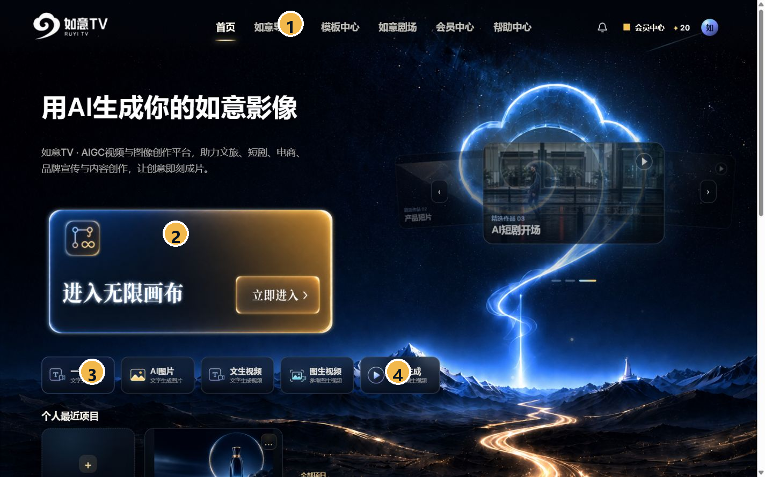
图 1 如意TV是什么界面
①主导航 ②进入无限画布 ③快捷创作入口 ④最近项目与作品区
预期结果 你能说清楚从首页进入创作、在画布完成生成、再发布到社区的完整路径。
注意事项 涉及生成的操作会受模型配置、素材规格、会员点数和网络状态影响。
常见问题｜如果按钮不可用，先检查登录、编辑权、必填项和素材状态，再刷新页面重试。

功能地图与适用版本
用途 用一张清单判断任务应该从哪个入口开始。
准备条件 本指南核对日期为 2026-07-16，面向 Web 版普通创作者。
操作步骤
- 纯文字或自由节点编排：进入无限画布。
- 按步骤策划短片：进入如意导演台。
- 复用他人做法：进入模板中心。
- 浏览、点赞、收藏、评论或举报：进入如意剧场或作品详情。
预期结果 选入口时不再反复跳转；知道管理员后台和内部运维不属于本指南。
注意事项 界面会持续更新；尚未开放或依赖外部配置的能力，在本指南中均标记为“依赖配置”或“以页面状态为准”。
常见问题｜如果按钮不可用，先检查登录、编辑权、必填项和素材状态，再刷新页面重试。

五分钟快速入门
用途 不调用付费模型，先学会新建、编辑、保存和恢复。
准备条件 准备一段不含个人隐私的测试描述，例如“纸鹤穿过清晨城市”。
操作步骤
- 登录后在首页点击“进入无限画布”，或选择“AI图片/文生视频”等快捷入口。
- 双击文字节点，改写提示词；双击结果节点，查看模型、模式和规格。
- 点击顶部“保存”，返回首页后确认最近项目出现。
- 再次打开项目，检查节点位置、标题和提示词是否恢复。
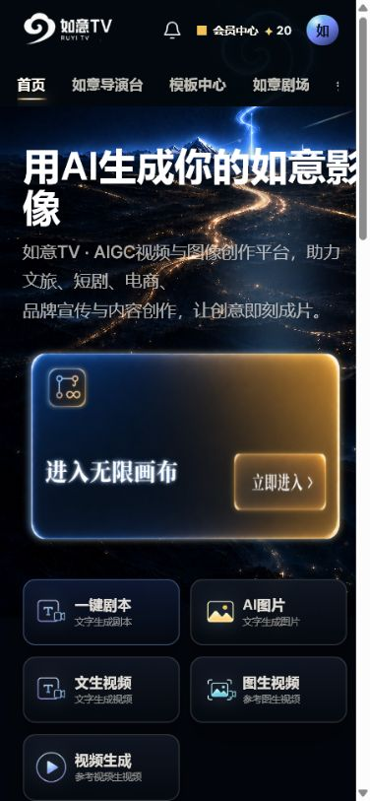
图 2 五分钟快速入门界面
手机端首页会压缩导航与快捷入口；复杂画布仍建议在桌面端完成。
预期结果 得到一个可再次打开的私有测试项目，没有产生模型费用。
注意事项 涉及生成的操作会受模型配置、素材规格、会员点数和网络状态影响。
常见问题｜如果按钮不可用，先检查登录、编辑权、必填项和素材状态，再刷新页面重试。

02

第2章 登录与账号资料
从安全登录开始，理解账号切换和个人资料。
本章目标 完成本章后，你可以独立完成：手机号与邮箱登录、账号切换与退出、头像与个人资料。

手机号与邮箱登录
用途 使用验证码建立个人会话。
准备条件 确保手机号或邮箱可正常接收验证码；不要向任何人转发验证码。
操作步骤
- 点击首页右上角“登录”。
- 在“手机号/邮箱”标签中选择一种方式。
- 填写本人可接收验证码的账号并获取验证码。
- 输入验证码后登录，确认右上角出现头像和会员点数。
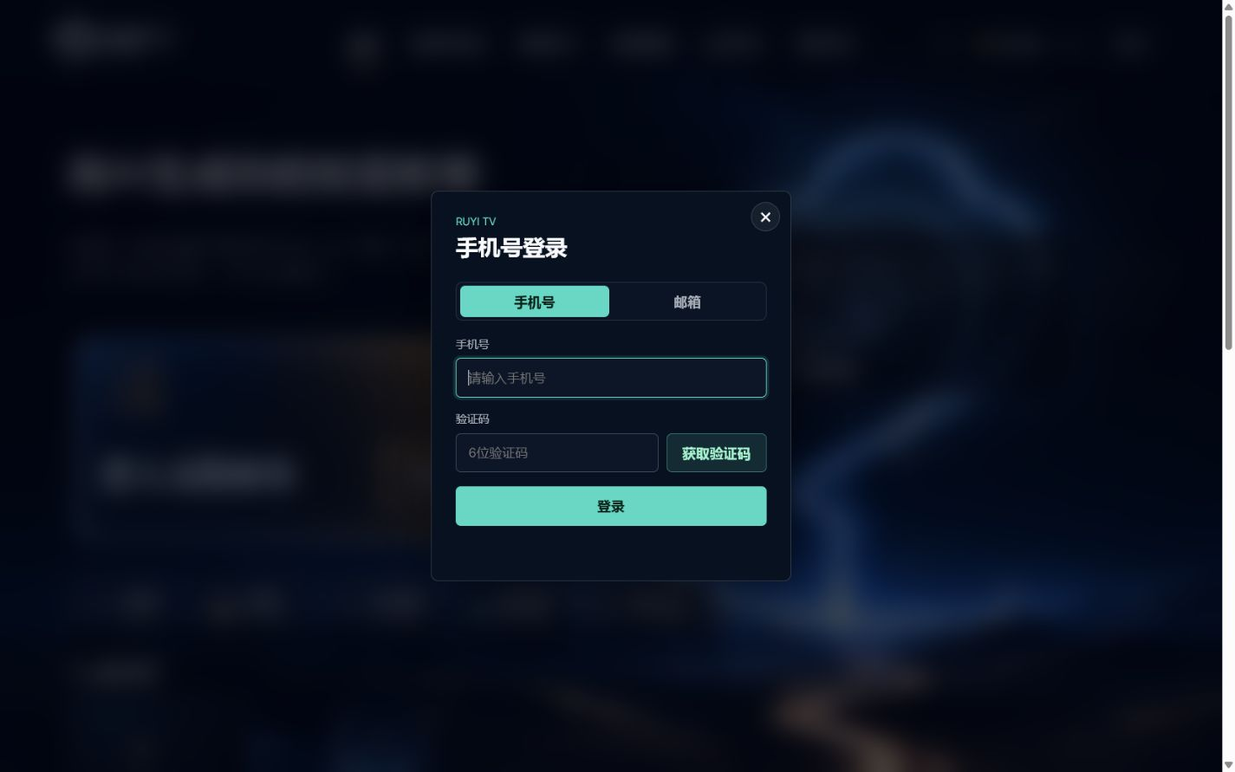
图 3 手机号与邮箱登录界面
预期结果 首页右上角由“登录”变为账号头像。
注意事项 验证码有时效；连续多次请求可能触发频率限制。
常见问题｜如果按钮不可用，先检查登录、编辑权、必填项和素材状态，再刷新页面重试。

账号切换与退出
用途 避免把项目保存到错误账号。
准备条件 已登录如意TV，并确认当前页面允许编辑。
操作步骤
- 先保存当前项目并等待保存完成。
- 从头像菜单退出当前账号。
- 使用另一个手机号或邮箱重新登录。
- 核对头像、Ruyi ID、项目列表和会员点数，确认已切换。
预期结果 不同账号只看到各自项目和互动记录。
注意事项 切换前未保存的画布改动可能丢失；不要在公共设备保存登录信息。
常见问题｜如果按钮不可用，先检查登录、编辑权、必填项和素材状态，再刷新页面重试。

头像与个人资料
用途 完善展示名称、头像、简介和地区。
准备条件 头像不要包含手机号、证件、住址或他人未经许可的肖像。
操作步骤
- 进入个人中心，点击头像或“编辑资料”。
- 上传清晰头像并填写展示名称、简介和地区。
- 保存后返回个人中心检查展示效果。
- 在作品详情或评论区确认公开显示的信息符合预期。
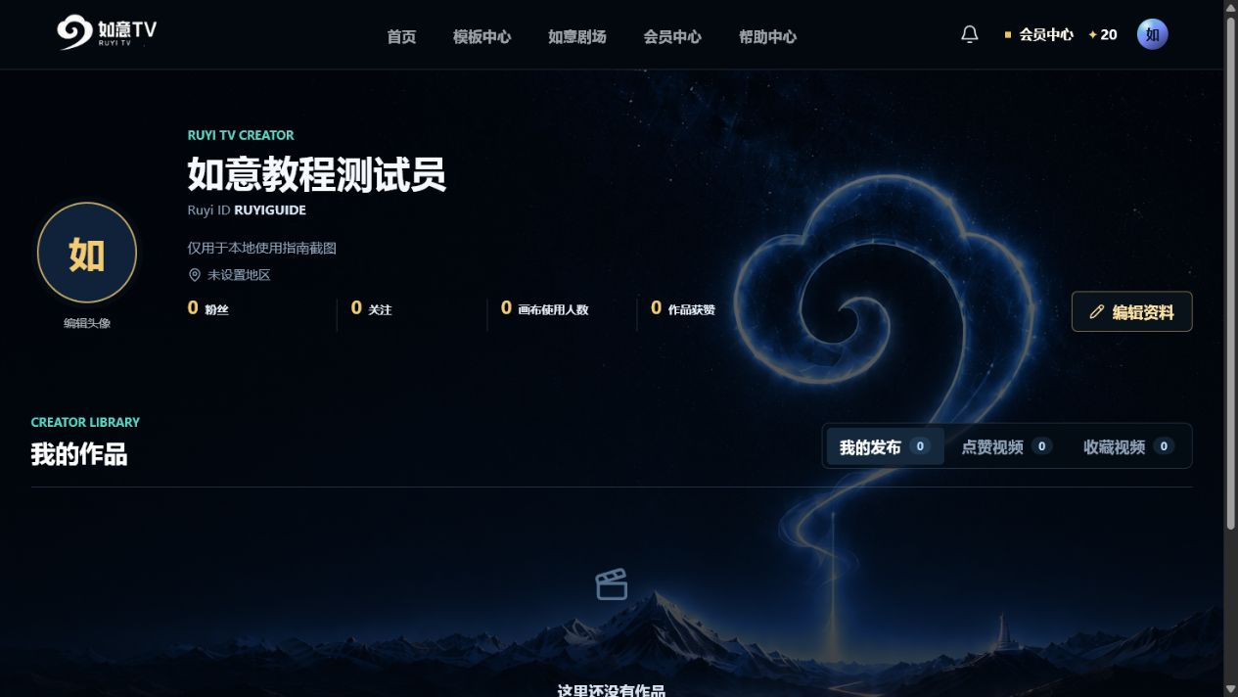
图 4 头像与个人资料界面
预期结果 个人中心与公开作者信息同步更新。
注意事项 涉及生成的操作会受模型配置、素材规格、会员点数和网络状态影响。
常见问题｜头像上传失败时，先换用常见 JPG/PNG 图片并缩小文件，再重试。

03

第3章 首页、剧场、模板与项目
学会从首页导航到不同工作区，并管理自己的项目。
本章目标 完成本章后，你可以独立完成：首页导航与首屏、如意剧场、模板中心、新建项目、打开、保存与项目菜单。

首页导航与首屏
用途 快速找到导演台、模板、剧场、会员和帮助入口。
准备条件 已登录如意TV，并确认当前页面允许编辑。
操作步骤
- 查看顶部主导航，确认当前所在页面。
- 在首屏选择“进入无限画布”或五类快捷创作。
- 向下滚动查看最近项目与作品展示。
- 需要帮助时从顶部进入帮助中心。
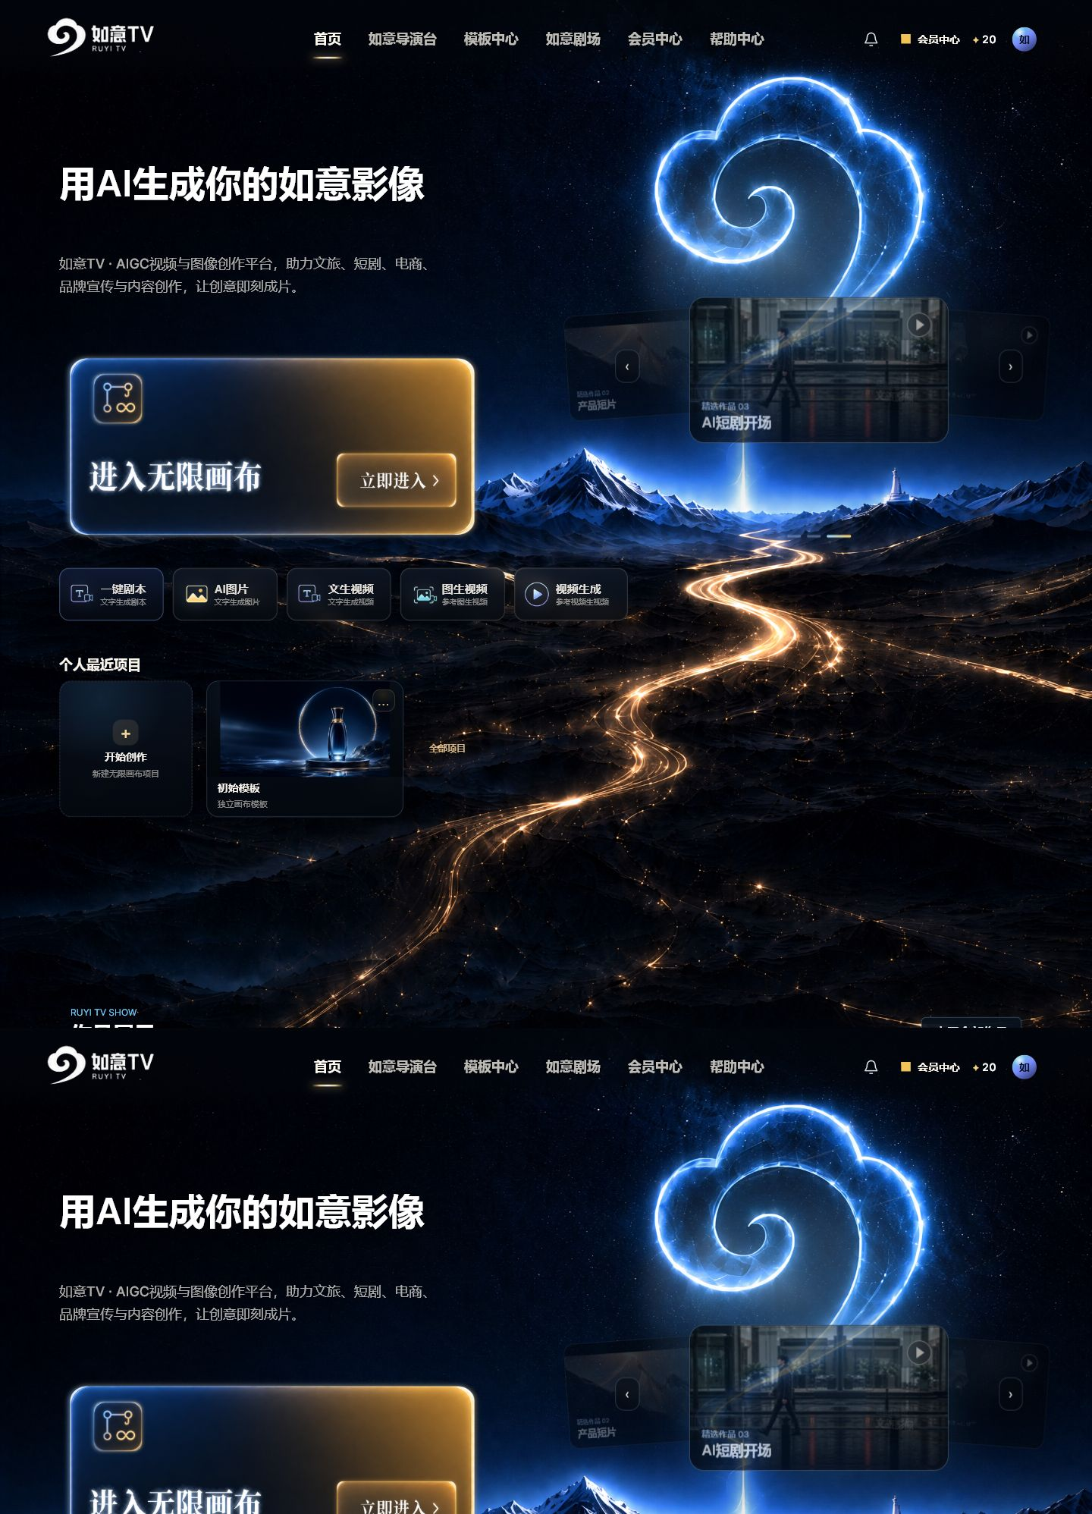
图 5 首页导航与首屏界面
预期结果 能够在两次点击内到达常用功能。
注意事项 涉及生成的操作会受模型配置、素材规格、会员点数和网络状态影响。
常见问题｜如果按钮不可用，先检查登录、编辑权、必填项和素材状态，再刷新页面重试。

如意剧场
用途 浏览公开作品并按热度或最新排序。
准备条件 已登录如意TV，并确认当前页面允许编辑。
操作步骤
- 点击顶部“如意剧场”或首页“查看全部作品”。
- 使用搜索框输入标题或关键词。
- 在“热度优先/最新发布”之间切换。
- 点击作品卡片进入详情，再决定点赞、收藏、评论或举报。
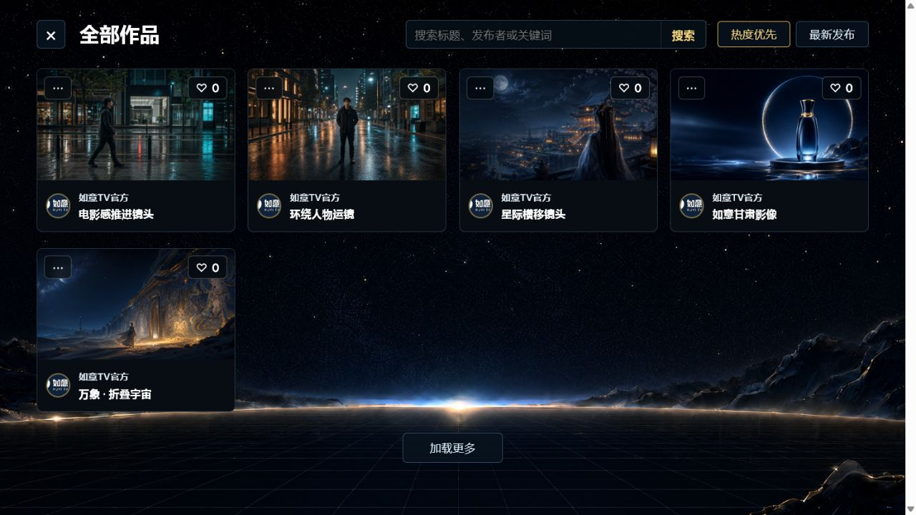
图 6 如意剧场界面
预期结果 全屏作品库打开，关闭后返回原首页位置。
注意事项 涉及生成的操作会受模型配置、素材规格、会员点数和网络状态影响。
常见问题｜如果按钮不可用，先检查登录、编辑权、必填项和素材状态，再刷新页面重试。

模板中心
用途 查找视频模板和八类图片模板。
准备条件 已登录如意TV，并确认当前页面允许编辑。
操作步骤
- 从主导航进入“模板中心”。
- 选择爆款短视频、文旅宣传、电商、党建或图片模板。
- 使用搜索和排序缩小范围。
- 打开模板详情，先阅读用途、提示词和下载权限。
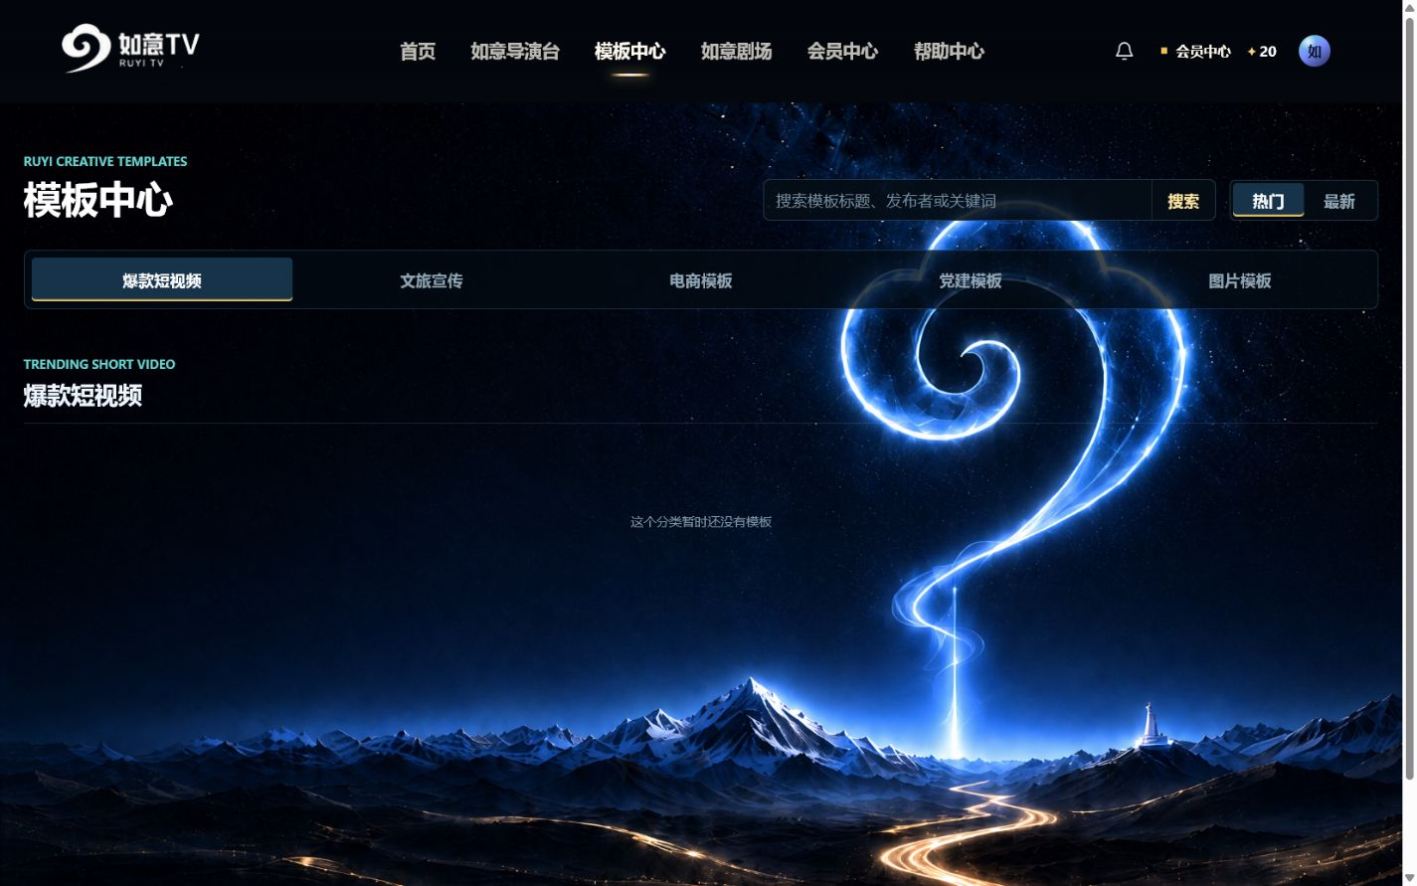
图 7 模板中心界面
预期结果 找到与创作目标最接近的模板。
注意事项 涉及生成的操作会受模型配置、素材规格、会员点数和网络状态影响。
常见问题｜如果按钮不可用，先检查登录、编辑权、必填项和素材状态，再刷新页面重试。

新建项目
用途 创建独立且可保存的画布。
准备条件 已登录如意TV，并确认当前页面允许编辑。
操作步骤
- 在首页点击“进入无限画布”或“+开始创作”。
- 给项目填写易识别的名称。
- 添加或编辑至少一个节点。
- 点击保存，返回首页检查最近项目。
预期结果 新项目拥有独立编号，不会覆盖其他项目。
注意事项 每次新建都应形成独立项目；若出现旧节点，返回首页重新从新建入口进入。
常见问题｜如果按钮不可用，先检查登录、编辑权、必填项和素材状态，再刷新页面重试。

打开、保存与项目菜单
用途 恢复项目并使用重命名、复制或删除等项目操作。
准备条件 已登录如意TV，并确认当前页面允许编辑。
操作步骤
- 在最近项目或全部项目中点击项目卡片。
- 编辑后点击顶部保存，并等待状态完成。
- 需要整理时打开项目卡片的“…”菜单。
- 删除前再次核对名称和封面；重要项目先复制或导出结果。
预期结果 项目列表、名称与最后修改时间符合预期。
注意事项 删除属于不可逆操作；本指南不建议用重新部署或清空浏览器数据来解决项目问题。
常见问题｜如果按钮不可用，先检查登录、编辑权、必填项和素材状态，再刷新页面重试。

04

第4章 无限画布基础操作
掌握移动、缩放、选择、编辑、连接和历史恢复。

章节视觉：第4章 无限画布基础操作
本章目标 完成本章后，你可以独立完成：画布区域与四个固定区、移动与缩放、选择、框选与展开、复制、粘贴与删除、节点连线与参考关系、历史记录与刷新恢复、快捷键总览。

画布区域与四个固定区
用途 认识顶部项目栏、左侧工具箱、中央画布和底部快捷栏。
准备条件 已登录如意TV，并确认当前页面允许编辑。
操作步骤
- 顶部用于返回、命名、保存、发布与账号状态。
- 左侧按钮用于新增文字、图片、视频、音频与3D节点。
- 中央区域拖动节点并建立连接。
- 底部用于素材库、角色库、快捷键、教程和缩放复位。
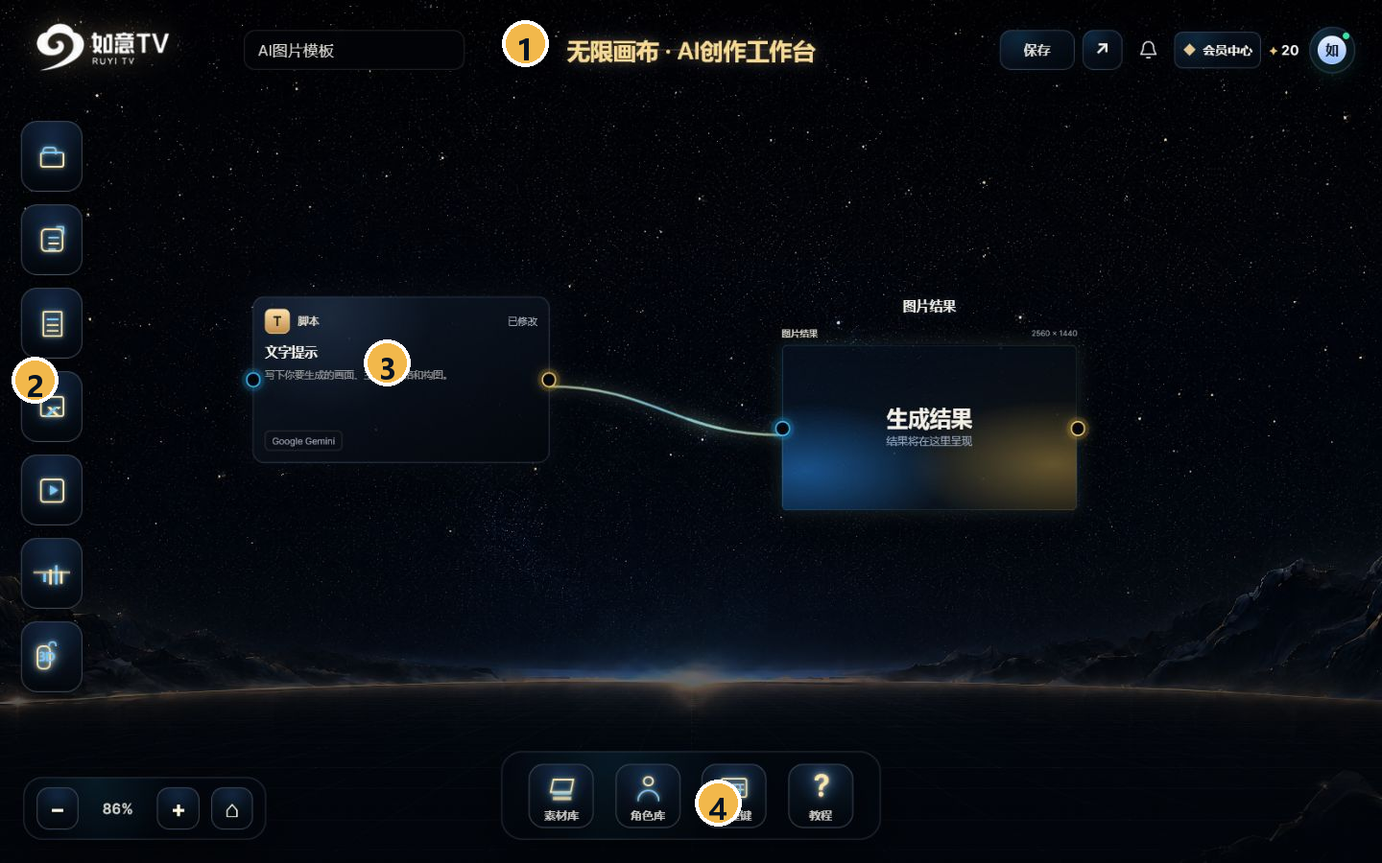
图 8 画布区域与四个固定区界面
①顶部项目栏 ②左侧节点工具箱 ③画布节点与连线 ④底部快捷工具
预期结果 看到空白区域时知道从左侧添加节点，而不是误以为页面未加载。
注意事项 涉及生成的操作会受模型配置、素材规格、会员点数和网络状态影响。
常见问题｜如果按钮不可用，先检查登录、编辑权、必填项和素材状态，再刷新页面重试。

移动与缩放
用途 在大画布中快速定位节点，同时避免与即时框选手势冲突。
准备条件 已登录如意TV，并确认当前页面允许编辑。
操作步骤
- 桌面端按住空格再左键拖动，或直接按住鼠标中键拖动，即可平移画布。
- 触屏设备仍可在画布空白处用单指拖动来平移视口。
- 普通滚轮上下移动；Shift+滚轮左右移动；Ctrl/Cmd+滚轮以指针为中心缩放。
- 使用左下角“−/＋”做稳定缩放；迷路时点击“⌂”让节点重新进入可视区域。
预期结果 节点坐标不变，只改变观察视口；桌面空白左拖会用于框选而不是平移。
注意事项 在文字输入框、节点或连线端口上不要启动平移。桌面端若未按空格，空白左拖会立即开始框选。
常见问题｜如果按钮不可用，先检查登录、编辑权、必填项和素材状态，再刷新页面重试。

选择、框选与展开
用途 控制一个或多个节点，并用整体选框完成批量排列。
准备条件 已登录如意TV，并确认当前页面允许编辑。
操作步骤
- 单击节点选中；双击节点展开编辑器。
- 在桌面画布空白处按住左键并拖动，框选框会立即出现，不需要长按等待。
- 框中多个节点后，页面只显示一个大型整体选框、选中数量和批量操作栏；拖动任一已选节点、整体框标签或边缘，可同时移动全部节点。
- 点击整体选框右上角“排列”，可选择宫格、水平或垂直排列。
- 排列以当前选区左上角为锚点，节点间保持 24 个画布单位，并一次保存全部新位置。
- 按 Esc 或点击菜单外部关闭排列菜单；短按空白可取消当前选择。
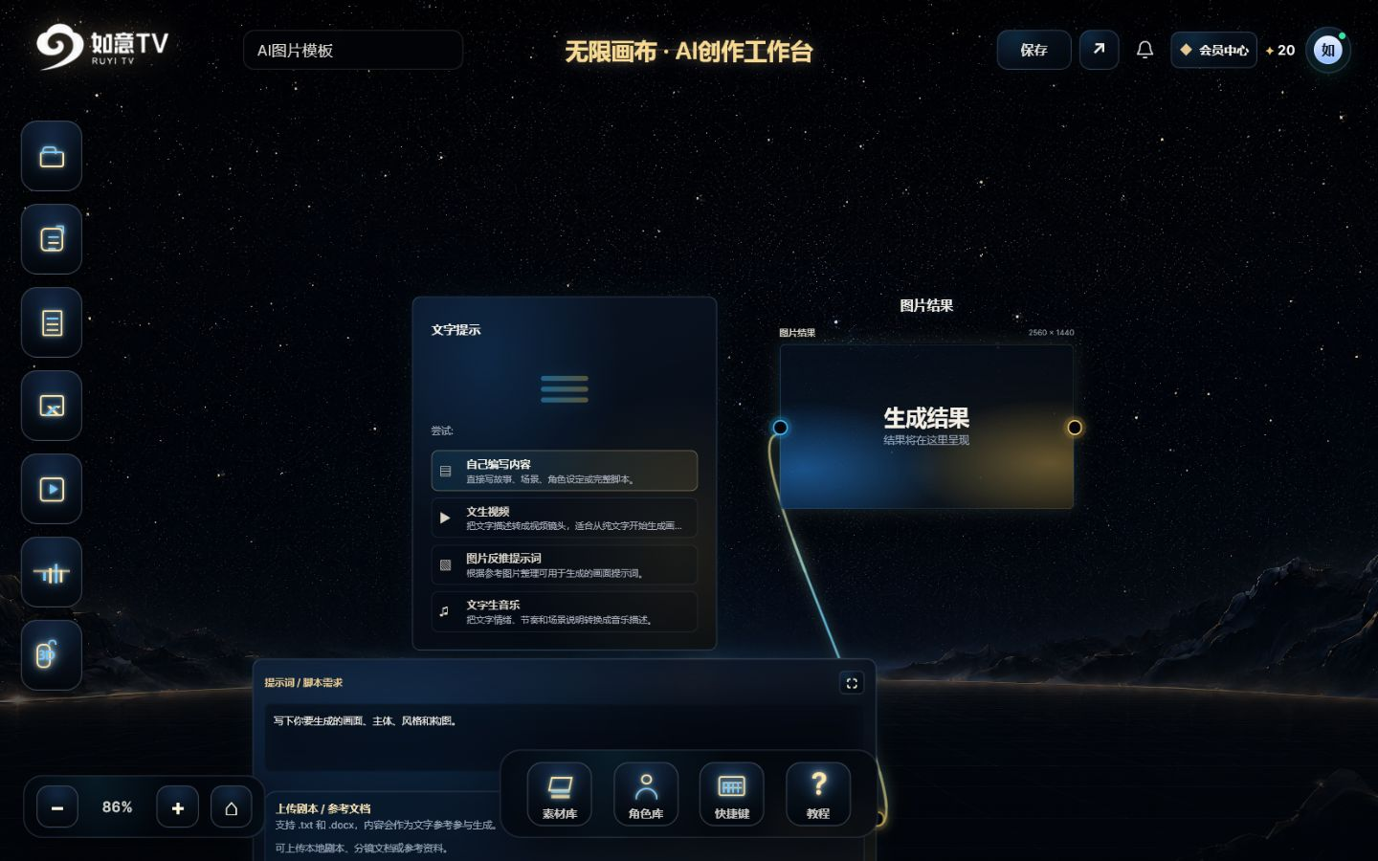
图 9 选择、框选与展开界面
预期结果 选中集合保持不变，三种排列只改变节点坐标，连线会跟随刷新。
注意事项 桌面端空白左拖属于框选；需要平移时使用空格+左拖或鼠标中键。排列不会修改节点内容、参考关系或生成结果。
常见问题｜如果按钮不可用，先检查登录、编辑权、必填项和素材状态，再刷新页面重试。

复制、粘贴与删除
用途 复用节点结构并安全清理。
准备条件 已登录如意TV，并确认当前页面允许编辑。
操作步骤
- 单击节点，或在画布空白处拖出框选区选择多个节点。
- 按 Ctrl/Cmd+C，再按 Ctrl/Cmd+V；复制多个节点时会保留组内连线，不会连接原来的组外节点。
- 确认副本已错开位置，并修改标题或提示词。
- 按 Delete/Backspace 删除单个节点或整个框选组；误删后按 Ctrl/Cmd+Z 恢复，当前页面最多连续恢复 20 次。
预期结果 副本与原节点互不覆盖，删除后相关连线同步处理。
注意事项 删除前确认结果媒体是否已另行保存。
常见问题｜如果按钮不可用，先检查登录、编辑权、必填项和素材状态，再刷新页面重试。

节点连线与参考关系
用途 把上游内容作为下游生成参考。
准备条件 已登录如意TV，并确认当前页面允许编辑。
操作步骤
- 从节点右侧圆点按住并拖动。
- 将连线放到目标节点左侧接入点。
- 展开目标节点，核对参考计数和来源。
- 不再需要时选中连线或调整节点关系。
预期结果 画布显示连接线，目标节点能够识别上游文字或媒体。
注意事项 连接表示参考关系，不等于已经生成；仍需检查目标节点的模型、模式和规格。
常见问题｜如果按钮不可用，先检查登录、编辑权、必填项和素材状态，再刷新页面重试。

历史记录与刷新恢复
用途 在误改、刷新或重开后找回可保存状态。
准备条件 已登录如意TV，并确认当前页面允许编辑。
操作步骤
- 重要修改后主动点击保存。
- 使用历史记录面板查看生成或操作结果。
- 刷新后等待项目数据和本地媒体恢复。
- 若媒体显示失效，先确认文件是否仍在素材库，再重新连接。
预期结果 项目结构与已持久化媒体在刷新后仍可访问。
注意事项 大媒体应进入浏览器媒体存储或服务器媒体区，不应依赖 localStorage。
常见问题｜如果按钮不可用，先检查登录、编辑权、必填项和素材状态，再刷新页面重试。

快捷键总览
用途 用键盘与鼠标组合提升画布编辑速度。
准备条件 已登录如意TV，并确认当前页面允许编辑。
操作步骤
- 打开底部“快捷键”面板；面板从底栏入口向上展开，内容按“画布导航、节点操作、文件与生成”分类。
- 标题和关闭按钮固定，正文内容过多时在面板内滚动；重复点击入口、Esc、外部点击和关闭按钮都可退出。
- 用 Alt+Enter 放大提示词编辑窗口。
- 普通滚轮移动、Ctrl/Cmd+滚轮缩放；空格+左拖或中键平移；空白左拖立即框选。
- 多选后拖动组内节点或整体框边缘移动整组，并从“排列”菜单练习宫格、水平和垂直排列。
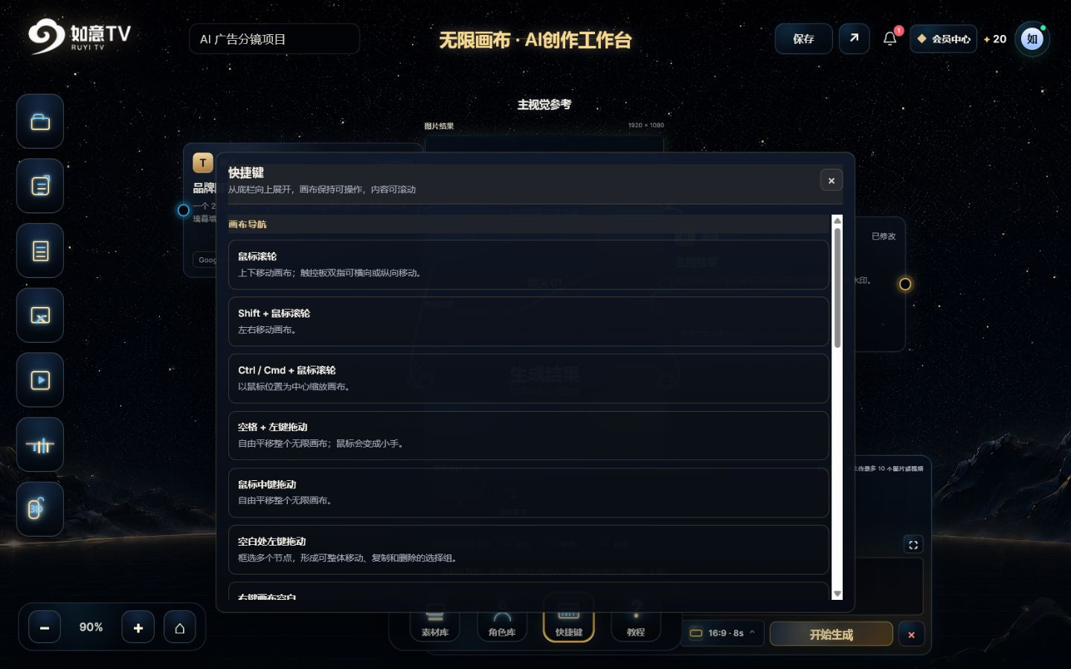
图 10 快捷键总览界面
预期结果 能完成快速关闭、复制、粘贴、删除、平移、框选、排列与放大编辑。
注意事项 涉及生成的操作会受模型配置、素材规格、会员点数和网络状态影响。
常见问题｜如果按钮不可用，先检查登录、编辑权、必填项和素材状态，再刷新页面重试。

05

第5章 节点类型与状态
理解文字、图片、视频、音频、文档结果和3D节点的职责。
本章目标 完成本章后，你可以独立完成：文字/剧本节点、图片节点、视频节点、音频节点、文档结果节点、3D导演台节点。

文字/剧本节点
用途 编写创意、脚本、场景和生成提示词。
准备条件 已登录如意TV，并确认当前页面允许编辑。
操作步骤
- 双击文字节点展开。
- 填写标题和提示词/脚本需求。
- 按需要上传 TXT 或 DOCX 作为文字参考。
- 选择文本模型后生成文档，或只保存手写内容。
图 11 文字/剧本节点界面
预期结果 折叠节点显示摘要，展开节点保留完整文本与模型选择。
注意事项 生成文档可能调用外部模型；只做手写编辑不会产生模型费用。
常见问题｜如果按钮不可用，先检查登录、编辑权、必填项和素材状态，再刷新页面重试。

图片节点
用途 上传参考图、配置文生图并保存图片结果。
准备条件 已登录如意TV，并确认当前页面允许编辑。
操作步骤
- 从左侧添加图片节点或使用 AI 图片模板。
- 填写画面提示词并连接上游参考。
- 选择模型、比例、分辨率与数量。
- 生成后逐张检查；用“图片结果”行、尺寸左侧的下载图标保存真实图片源，或用放大图标进入 25%–400% 原图预览。
预期结果 成功状态显示图片和规格；失败状态保留错误信息。
注意事项 涉及生成的操作会受模型配置、素材规格、会员点数和网络状态影响。
常见问题｜如果按钮不可用，先检查登录、编辑权、必填项和素材状态，再刷新页面重试。

视频节点
用途 从文字、首帧、首尾帧或多模态参考生成视频。
准备条件 已登录如意TV，并确认当前页面允许编辑。
操作步骤
- 展开视频节点并选择模型。
- 选择生成模式，再添加模式所需素材。
- 设置画幅、分辨率和时长。
- 运行规格检查后开始生成。
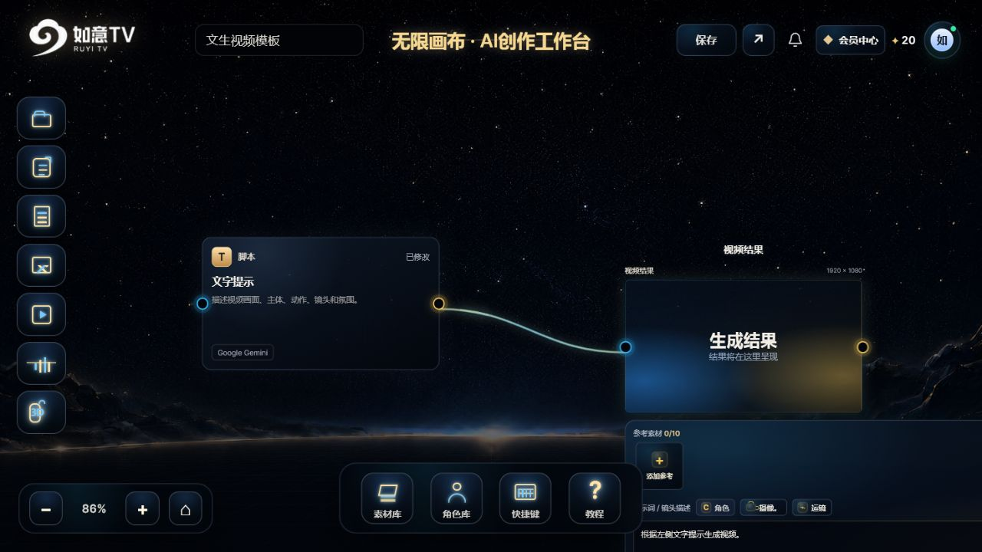
图 12 视频节点界面
预期结果 任务经历等待、生成中、成功或失败状态。
注意事项 涉及生成的操作会受模型配置、素材规格、会员点数和网络状态影响。
常见问题｜如果按钮不可用，先检查登录、编辑权、必填项和素材状态，再刷新页面重试。

音频节点
用途 上传或生成音乐、音效与人声参考。
准备条件 已登录如意TV，并确认当前页面允许编辑。
操作步骤
- 添加音频节点。
- 上传音频或填写声音描述。
- 试听并确认时长、节奏和版权来源。
- 连接到视频节点或导演台声音步骤。
预期结果 音频节点可作为下游参考。
注意事项 使用真人声音、音乐或音效前，应确认授权范围。
常见问题｜如果按钮不可用，先检查登录、编辑权、必填项和素材状态，再刷新页面重试。

文档结果节点
用途 承接剧本、分镜表或结构化文案结果。
准备条件 已登录如意TV，并确认当前页面允许编辑。
操作步骤
- 从文字节点生成文档，或添加文档结果节点。
- 检查标题层级、段落与镜头编号。
- 必要时复制回文字节点继续修改。
- 保存项目，避免只依赖临时生成结果。
预期结果 文档内容可以继续连接图片或视频节点。
注意事项 涉及生成的操作会受模型配置、素材规格、会员点数和网络状态影响。
常见问题｜如果按钮不可用，先检查登录、编辑权、必填项和素材状态，再刷新页面重试。

3D导演台节点
功能状态 3D场景能力依赖浏览器图形支持；界面与可导入格式以当前页面为准。
用途 把3D场景机位截图作为图片参考送回画布。
准备条件 已登录如意TV，并确认当前页面允许编辑。
操作步骤
- 从左侧“3D”按钮添加节点。
- 点击“打开3D导演台”进入场景编辑。
- 搭建对象与机位并创建截图。
- 回到节点后连接输出端口到图片或视频节点。
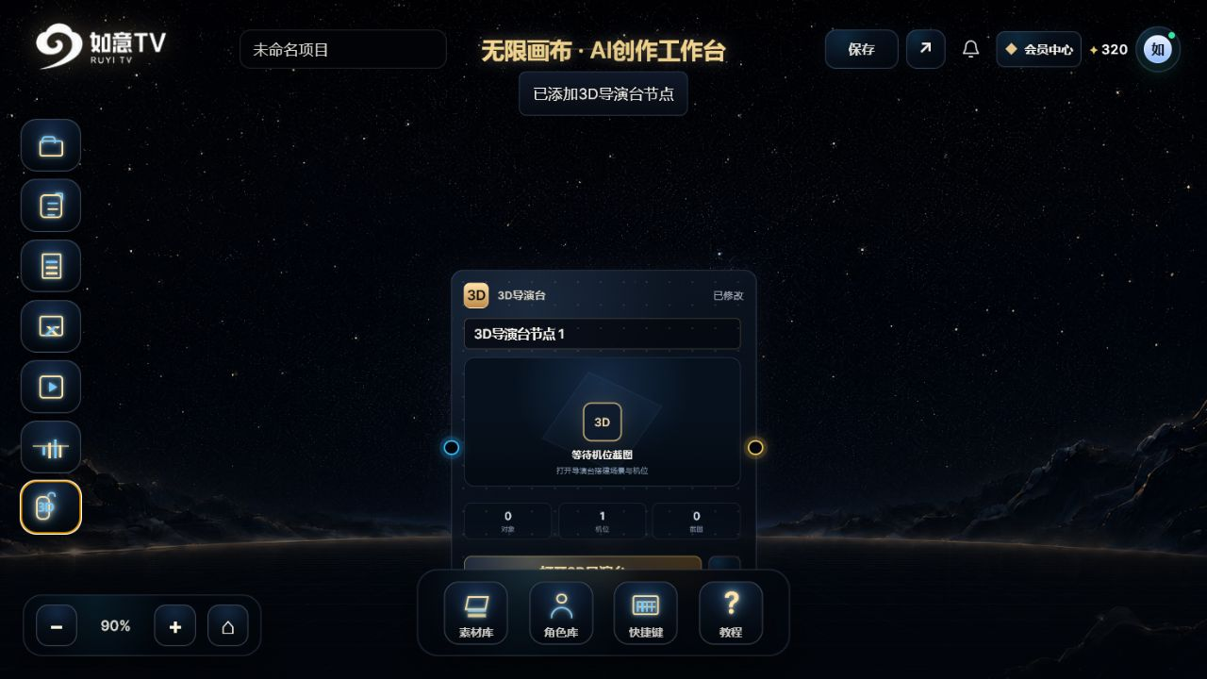
图 13 3D导演台节点界面
预期结果 节点统计显示对象、机位和截图数量。
注意事项 涉及生成的操作会受模型配置、素材规格、会员点数和网络状态影响。
常见问题｜如果按钮不可用，先检查登录、编辑权、必填项和素材状态，再刷新页面重试。

06

第6章 提示词、引用与参考素材
用清晰的结构告诉模型“画什么、怎么拍、参考谁”。
本章目标 完成本章后，你可以独立完成：提示词六要素、@引用与角色插入、图片、视频与音频参考、连接关系与多参考图、摄影参数与运镜库。

提示词六要素
用途 提高图片与视频结果的一致性。
准备条件 已登录如意TV，并确认当前页面允许编辑。
操作步骤
- 先写主体：人物、产品或物体。
- 再写场景与时间：地点、天气、光线。
- 补充动作、构图、景别与视角。
- 最后写风格、镜头运动、声音和限制项。
预期结果 提示词包含可执行信息，而不是只有“高级感”“好看”等抽象词。
注意事项 涉及生成的操作会受模型配置、素材规格、会员点数和网络状态影响。
常见问题｜结果偏离时，每次只改一类要素并重新比较。

@引用与角色插入
用途 把角色或素材名称明确写入提示词。
准备条件 已登录如意TV，并确认当前页面允许编辑。
操作步骤
- 在提示词编辑区输入 @ 或点击“角色”。
- 从角色库选择目标角色。
- 确认角色标签出现在文本或引用列表。
- 补充角色动作、表情和镜头关系。
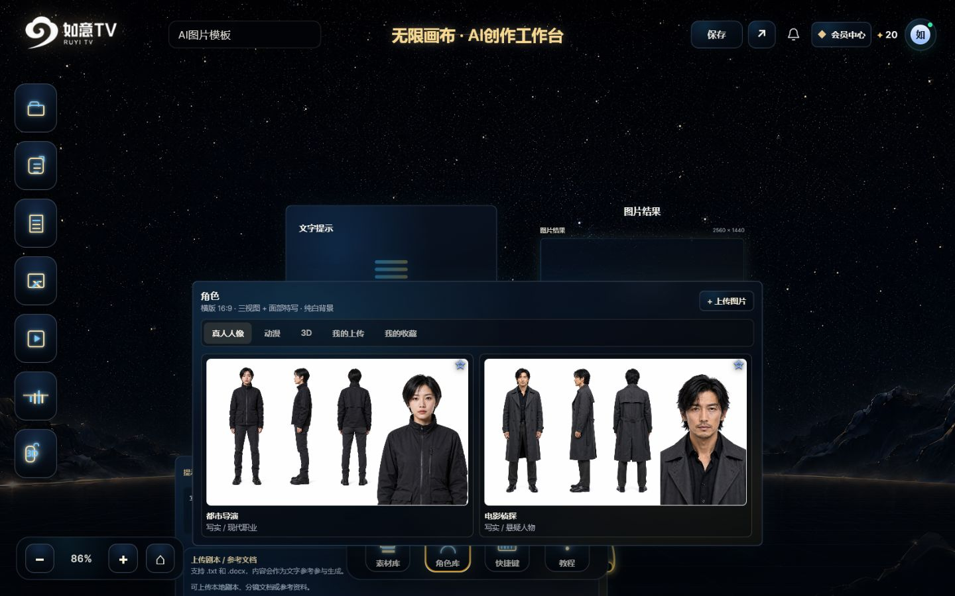
图 14 @引用与角色插入界面
预期结果 角色引用与普通文字描述同时保留。
注意事项 涉及生成的操作会受模型配置、素材规格、会员点数和网络状态影响。
常见问题｜如果按钮不可用，先检查登录、编辑权、必填项和素材状态，再刷新页面重试。

图片、视频与音频参考
用途 让生成结果继承外观、动作、节奏或声音。
准备条件 已登录如意TV，并确认当前页面允许编辑。
操作步骤
- 点击“添加参考”或从素材库选择媒体。
- 检查参考类型和数量上限。
- 为每个参考写清用途，例如“只参考服装，不参考背景”。
- 生成前移除无关或冲突的参考。
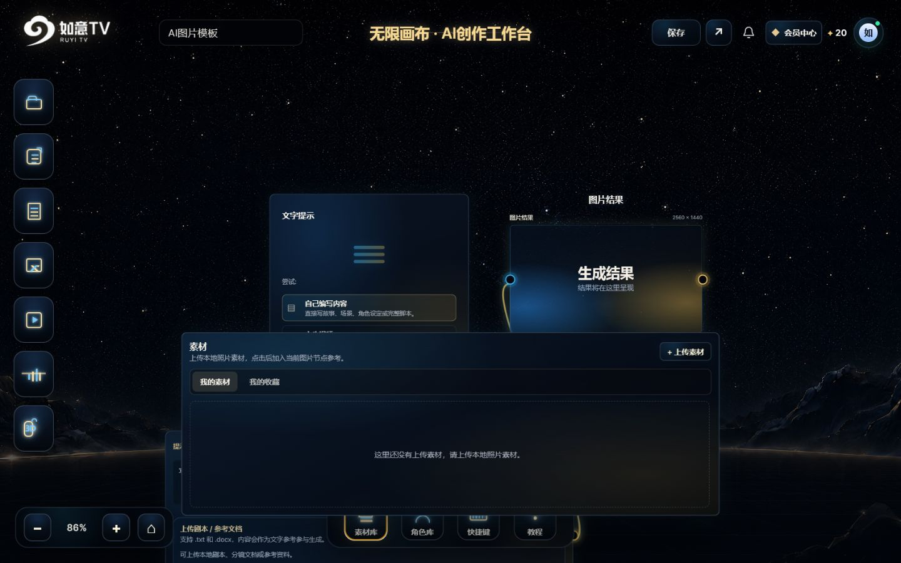
图 15 图片、视频与音频参考界面
预期结果 参考计数与实际列表一致。
注意事项 涉及生成的操作会受模型配置、素材规格、会员点数和网络状态影响。
常见问题｜如果按钮不可用，先检查登录、编辑权、必填项和素材状态，再刷新页面重试。

连接关系与多参考图
用途 用画布连线组织复杂输入。
准备条件 已登录如意TV，并确认当前页面允许编辑。
操作步骤
- 将主体图、场景图和风格图分别放在独立节点。
- 把它们连接到同一个图片或视频节点。
- 展开目标节点确认所有参考都已接入。
- 在提示词中明确每张图的职责。
预期结果 多参考输入具有清晰分工，便于排查哪张图影响了结果。
注意事项 参考越多不一定越好；冲突素材会降低主体一致性。
常见问题｜如果按钮不可用，先检查登录、编辑权、必填项和素材状态，再刷新页面重试。

摄影参数与运镜库
用途 把景别、视角和镜头运动转成可复用语言。
准备条件 已登录如意TV，并确认当前页面允许编辑。
操作步骤
- 点击提示词旁的“摄像”选择景别与视角。
- 点击“运镜”浏览推进、拉远、环绕、横移等预设。
- 查看动效预览，理解起点和终点。
- 插入后结合主体动作调整速度与幅度。
预期结果 提示词中出现可执行的镜头语言。
注意事项 运镜文字只描述意图；实际效果仍受模型、时长和参考素材影响。
常见问题｜如果按钮不可用，先检查登录、编辑权、必填项和素材状态，再刷新页面重试。

07

第7章 图片创作
从文生图、Seedream 5.0 Pro/Lite 到多参考图和结果管理。
本章目标 完成本章后，你可以独立完成：文生图、参考图生成、模型参数与画幅、多参考图与一致性、重新生成、保存与错误处理。

文生图
用途 仅用文字生成第一版画面。
准备条件 已登录如意TV，并确认当前页面允许编辑。
操作步骤
- 从首页“AI图片”进入，或添加图片节点。
- 在文字节点写主体、场景、光线、构图和风格。
- 展开图片结果节点选择模型与比例。
- 确认参数后开始生成，并比较不同结果。
图 16 文生图界面
预期结果 成功图片显示在结果区，可保存、连接或发布。
注意事项 涉及生成的操作会受模型配置、素材规格、会员点数和网络状态影响。
常见问题｜如果按钮不可用，先检查登录、编辑权、必填项和素材状态，再刷新页面重试。

参考图生成
用途 让新图继承人物、产品或风格特征。
准备条件 已登录如意TV，并确认当前页面允许编辑。
操作步骤
- 上传一张清晰且授权明确的参考图。
- 将参考图连接到图片节点或添加到参考列表。
- 提示词中写明保留项和变化项。
- 生成后重点检查脸部、标识、结构和背景是否异常。
预期结果 结果与参考图具有可解释的相似关系。
注意事项 涉及生成的操作会受模型配置、素材规格、会员点数和网络状态影响。
常见问题｜如果按钮不可用，先检查登录、编辑权、必填项和素材状态，再刷新页面重试。

模型参数与画幅
用途 在质量、速度和用途之间做选择。
准备条件 已登录如意TV，并确认当前页面允许编辑。
操作步骤
- 根据页面当前可用模型选择图片模型。
- 按发布渠道选择横版、竖版或方图。
- 设置分辨率与生成数量。
- 生成前确认点数提示和必填项。
预期结果 输出尺寸适合后续视频、封面或电商用途。
注意事项 模型名称和上限会变化；以节点下拉框与页面提示为准。
常见问题｜如果按钮不可用，先检查登录、编辑权、必填项和素材状态，再刷新页面重试。

Seedream 5.0 Pro
适合封面、海报、角色定稿和产品视觉对比：按明确数量生成彼此独立的高质量候选图。
参数与适用场景
如意TV 当前支持 1K/2K、1–9 张和最多 10 张参考图；所选张数代表等量的独立请求。
推荐工作流
- 选择 Pro；试构图先用 1K、1–2 张，按渠道选择智能比例或八种固定比例。
- 用自然语言写清主体、动作、环境、用途、风格、色彩、光线与构图；准确文字用双引号标出。
- 多参考图要分配职责，例如“图1人物、图2服装、图3风格”，并写清保留项与修改项。
- 方向正确后再切到 2K 或增加张数；一次只改一到两个变量，便于定位效果变化。
- 结果会建立为独立图片节点并进入个人素材；并排检查主体、文字、构图和细节后保存可用版本。
结果与费用｜选择多张会发起多次独立请求，耗时与计费按实际请求分别计算。
常见问题｜从 Lite 切换后 4K 或 15 张自动变化，是 Pro 参数收敛，不是数据丢失。

Seedream 5.0 Lite
适合分镜、漫画、IP物料、表情包和系列海报：生成角色、风格或叙事连续的成套图片。
参数与适用场景
如意TV 当前支持 2K/4K、自动组图上限 1–15 张和最多 10 张参考图；所选张数是上限。
推荐工作流
- 选择 Lite；常规创作先用 2K，最终交付或需要放大细节时再评估 4K，并选择合适画幅。
- 先写整组用途和共同主体，再明确每张变化；需要多张时写“一套”“一系列”“组图”或目标张数。
- 提示词补齐动作、环境、风格、色彩、光线与构图；准确文字用双引号标出。
- 多参考图可写“图1人物、图2服装、图3场景”，并声明全组必须保持不变的特征。
- 首次建议用 3–4 张、2K 验证连续性；结果分别进入图片节点和个人素材，再调整提示词或上限。
结果与费用｜模型会在上限内决定实际组图张数；更多参考图、4K 或更大上限通常耗时更长，并按实际结果计费。
常见问题｜实际图片少于上限属于正常行为；请明确目标张数和画面顺序，并减少冲突参考图后重试。

多参考图与一致性
用途 同时控制主体、服装、场景和构图。
准备条件 已登录如意TV，并确认当前页面允许编辑。
操作步骤
- 只保留最关键的 2–4 张参考图开始。
- 分别标注主体图、场景图、风格图和构图图。
- 先生成小批次，观察哪类特征最稳定。
- 逐步增加参考，不要一次塞满上限。
预期结果 能定位一致性问题来自哪张参考。
注意事项 涉及生成的操作会受模型配置、素材规格、会员点数和网络状态影响。
常见问题｜如果按钮不可用，先检查登录、编辑权、必填项和素材状态，再刷新页面重试。

重新生成、保存与错误处理
用途 有计划地迭代并保留可用结果。
准备条件 已登录如意TV，并确认当前页面允许编辑。
操作步骤
- 记录上一版的提示词、模型和参数。
- 图片或视频失败后在原节点重试；只有成功结果再次生成时才创建平行节点。
- 成功结果及时保存或加入素材库。
- 失败时复制错误提示，检查登录、点数、网络、模型配置和素材规格。
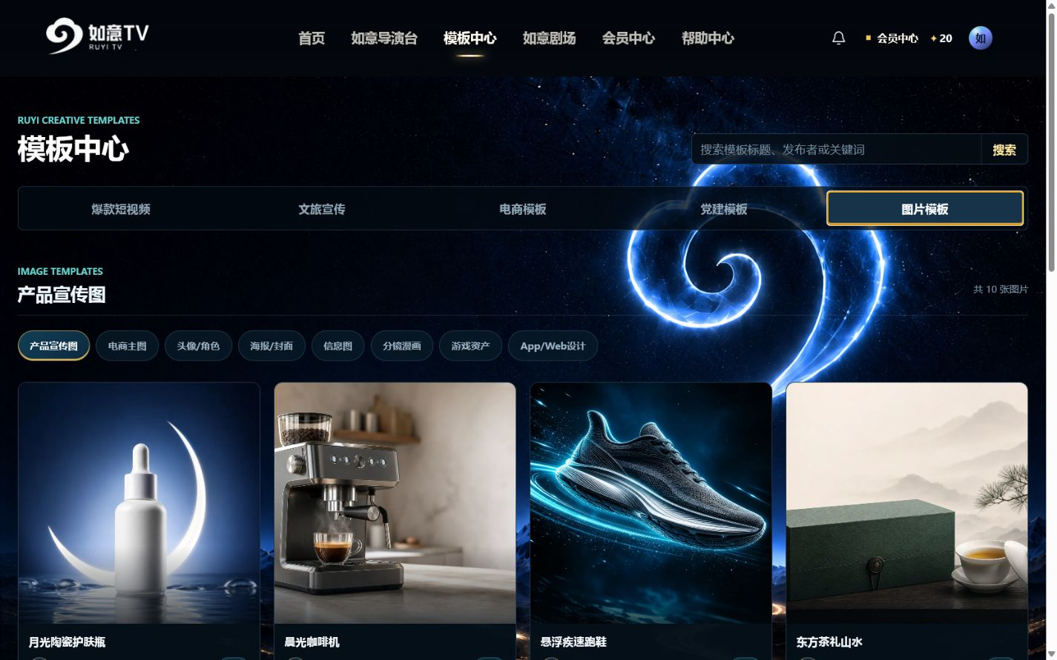
图 17 重新生成、保存与错误处理界面
预期结果 每次迭代都可比较，不会把唯一可用结果覆盖掉。
注意事项 模板图片可用于学习提示词；是否允许下载原图由作者设置。
常见问题｜如果按钮不可用，先检查登录、编辑权、必填项和素材状态，再刷新页面重试。

08

第8章 视频创作与 Seedance 2.0
理解 Standard/Fast、四种生成模式、规格检查和任务状态。
本章目标 完成本章后，你可以独立完成：视频节点总览、Seedance 2.0 Standard 与 Fast、文生视频、首帧生成、首尾帧生成、多模态参考、素材校验与虚拟人像入库、任务状态、失败与重试。

视频节点总览
用途 认识参考区、提示词、模型、模式、规格和生成按钮。
准备条件 已登录如意TV，并确认当前页面允许编辑。
操作步骤
- 双击视频结果节点展开。
- 先看参考素材计数与模式说明。
- 再检查提示词、模型和规格按钮。
- 最后确认“开始生成”是否可用。
图 18 视频节点总览界面
预期结果 能够从界面判断缺少哪一项。
注意事项 涉及生成的操作会受模型配置、素材规格、会员点数和网络状态影响。
常见问题｜如果按钮不可用，先检查登录、编辑权、必填项和素材状态，再刷新页面重试。

Seedance 2.0 Standard 与 Fast
用途 在画质、规格和速度之间选择。
准备条件 已登录如意TV，并确认当前页面允许编辑。
操作步骤
- 在模型下拉框选择 Standard 或 Fast。
- 节点面板和放大提示词窗口使用同一组参数；Fast 不显示当前模型不支持的高清档位。
- 快速试镜可优先 Fast；最终成片再评估 Standard。
- Standard 选择 1080P 或 4K 后，结果会分别记录请求清晰度、方舟返回值和最终视频文件真实宽高；不一致时保留成片并醒目提示。
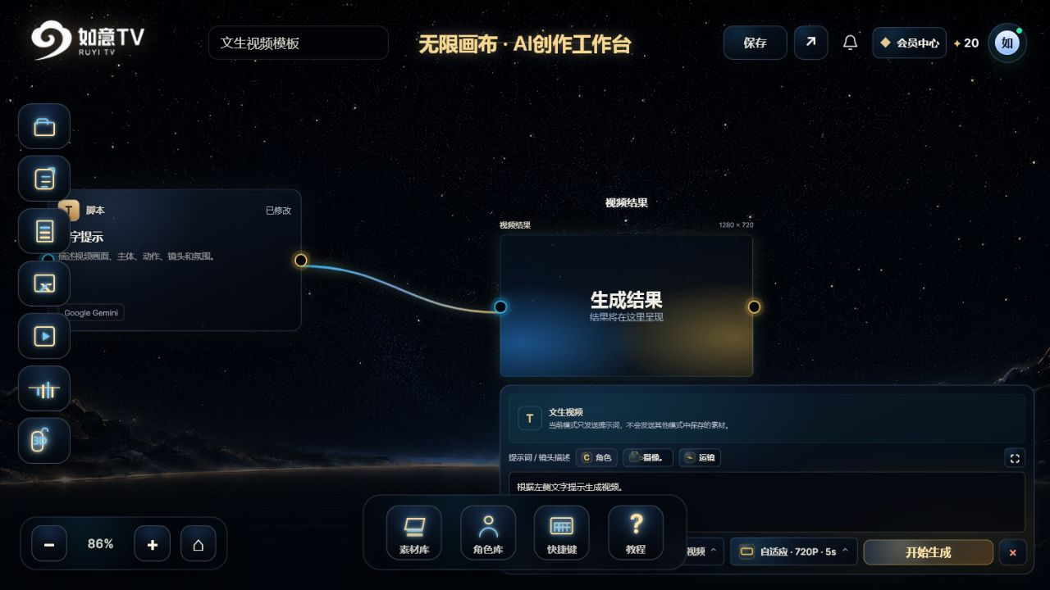
图 19 Seedance 2.0 Standard 与 Fast界面
预期结果 节点明确显示当前选择的 Seedance 2.0 版本。
注意事项 两者的可用分辨率与限制以页面实时提示为准。
常见问题｜如果按钮不可用，先检查登录、编辑权、必填项和素材状态，再刷新页面重试。

文生视频
用途 只用提示词生成动态画面。
准备条件 已登录如意TV，并确认当前页面允许编辑。
操作步骤
- 选择“文生视频”模式。
- 写明主体动作、镜头运动、速度、光线和时长。
- 确认当前模式不会发送其他模式保存的素材。
- 设置画幅和分辨率后生成。
预期结果 请求只包含提示词与当前规格。
注意事项 涉及生成的操作会受模型配置、素材规格、会员点数和网络状态影响。
常见问题｜如果按钮不可用，先检查登录、编辑权、必填项和素材状态，再刷新页面重试。

首帧生成
用途 从一张起始画面延展动作。
准备条件 已登录如意TV，并确认当前页面允许编辑。
操作步骤
- 选择“首帧”模式。
- 上传或引用一张符合规格的首帧。
- 提示词描述首帧之后发生的动作与运镜。
- 通过素材校验后开始生成。
预期结果 视频从首帧构图自然开始。
注意事项 涉及生成的操作会受模型配置、素材规格、会员点数和网络状态影响。
常见问题｜如果按钮不可用，先检查登录、编辑权、必填项和素材状态，再刷新页面重试。

首尾帧生成
用途 用两张图控制视频起点和终点。
准备条件 已登录如意TV，并确认当前页面允许编辑。
操作步骤
- 选择“首尾帧”模式。
- 分别指定首帧与尾帧，避免顺序颠倒。
- 提示词描述中间动作、转场和镜头路径。
- 校验两张图比例与主体一致性。
预期结果 视频尝试在指定时长内完成起止过渡。
注意事项 涉及生成的操作会受模型配置、素材规格、会员点数和网络状态影响。
常见问题｜如果按钮不可用，先检查登录、编辑权、必填项和素材状态，再刷新页面重试。

多模态参考
用途 同时使用图片、视频和音频控制内容。
准备条件 已登录如意TV，并确认当前页面允许编辑。
操作步骤
- 选择“多模态参考”模式。
- 按页面上限添加图片、视频和音频。
- 为每个素材写清参考目的。
- 删除重复、冲突或未通过校验的素材后生成。
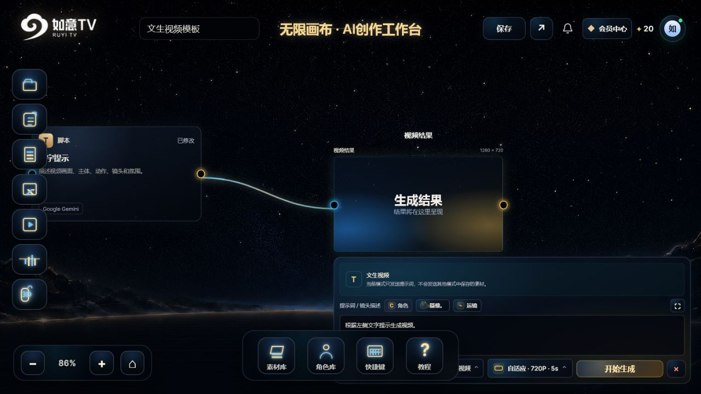
图 20 多模态参考界面
预期结果 参考列表与请求模式匹配。
注意事项 当前限制通常分别计算图片、视频和音频数量；准确上限以页面为准。
常见问题｜如果按钮不可用，先检查登录、编辑权、必填项和素材状态，再刷新页面重试。

素材校验与虚拟人像入库
功能状态 “Seedance 2.0 素材校验”已作为当前正式版入口；虚拟人像入库仍依赖外部服务配置与账号权限，不等同于真人授权服务。
用途 用当前一键入口启动文件规格检查，并处理本人主动选择的原创虚拟角色入库。
准备条件 已登录如意TV，并确认当前页面允许编辑。
操作步骤
- 右键点击需要检查的图片节点，选择“Seedance 2.0 素材校验”。
- 首次使用时阅读原创虚拟角色声明；仅对自己有权使用、且不对应或仿照自然人的原创虚拟角色确认。
- 页面先检查格式、尺寸与比例；只有用户主动选择的原创虚拟角色才继续处理私域入库，普通场景图和物体图不会自动入库。
- 观察节点的检查中、入库中、绿色对钩或失败原因；状态可用后再用于支持该能力的生成。
预期结果 一次点击得到清晰进度，同时仍能区分文件规格结论与虚拟资产状态。
注意事项 文件规格、账号首次原创声明、方舟资产状态、版权归属和模型内容安全审核始终是相互独立的结论，不能因入口合并而混同。
常见问题｜如果按钮不可用，先检查登录、编辑权、必填项和素材状态，再刷新页面重试。

任务状态、失败与重试
用途 区分排队、生成中、成功和失败。
准备条件 已登录如意TV，并确认当前页面允许编辑。
操作步骤
- 提交后留在项目中观察任务状态。
- 生成中不要重复点击或关闭必要页面。
- 成功后播放检查并保存结果。
- 失败时先阅读错误，再决定改素材、改规格、换模型或稍后重试。
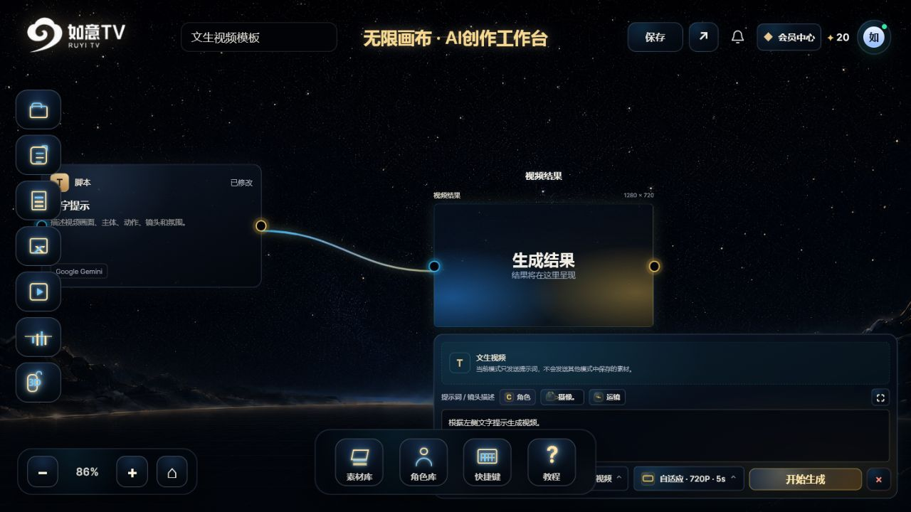
图 21 任务状态、失败与重试界面
预期结果 不会把“还在排队”误判成失败，也不会无意义重复扣点。
注意事项 涉及生成的操作会受模型配置、素材规格、会员点数和网络状态影响。
常见问题｜如果按钮不可用，先检查登录、编辑权、必填项和素材状态，再刷新页面重试。

09

第9章 如意导演台七步流程
把创意、提示词、素材、声音和分镜组织成可检查的方案。
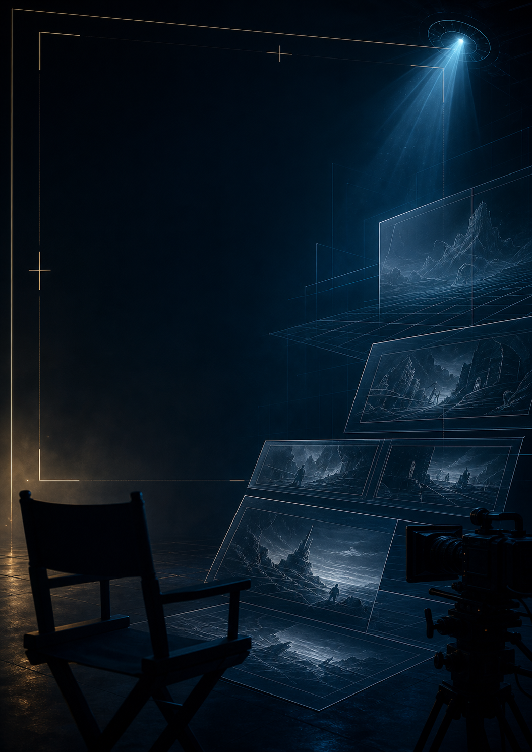
章节视觉：第9章 如意导演台七步流程
本章目标 完成本章后，你可以独立完成：第1步：创意简报、第2步：提示词工坊、第3步：主体与参考、第4步：场景素材、第5步：音乐、音效与人声、第6步：分镜导演、第7步：规则检查与创建画布。

第1步：创意简报
用途 用一句自然语言确定短片目标、时长和画幅。
准备条件 已登录如意TV，并确认当前页面允许编辑。
操作步骤
- 新建导演方案并填写创意。
- 查看本地规则推荐的导演方法。
- 选择 4–15 秒时长与横/竖画幅。
- 保存初稿后进入下一步。
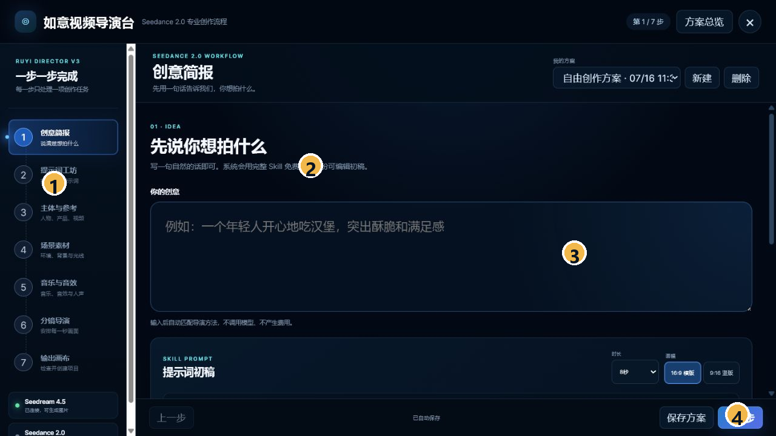
图 22 第1步：创意简报界面
①七步导航 ②创意输入 ③成片设置 ④保存/下一步
预期结果 方案拥有创意、时长、画幅和初步导演方法。
注意事项 涉及生成的操作会受模型配置、素材规格、会员点数和网络状态影响。
常见问题｜如果按钮不可用，先检查登录、编辑权、必填项和素材状态，再刷新页面重试。

第2步：提示词工坊
用途 逐项完善主体、场景、动作、景别、运镜、风格和声音。
准备条件 已登录如意TV，并确认当前页面允许编辑。
操作步骤
- 检查自动形成的提示词初稿。
- 逐项选择或改写建议。
- 阅读最终提示词，删除重复和冲突描述。
- 保存当前版本，必要时比较历史版本。
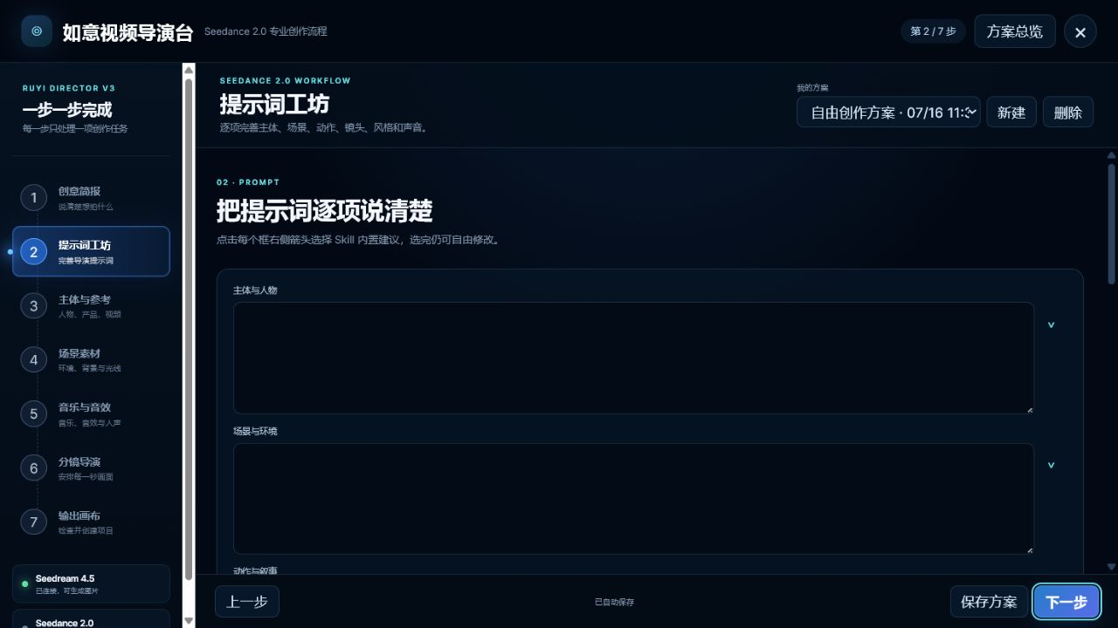
图 23 第2步：提示词工坊界面
预期结果 得到结构化、可继续编辑的最终提示词。
注意事项 “AI扩写”可能调用外部模型；手动编辑和内置建议不会自动产生模型费用。
常见问题｜如果按钮不可用，先检查登录、编辑权、必填项和素材状态，再刷新页面重试。

第3步：主体与参考
用途 准备人物、产品、物体和视频参考。
准备条件 已登录如意TV，并确认当前页面允许编辑。
操作步骤
- 选择素材类型并上传或从素材库选择。
- 给每份素材命名并写清用途。
- 确认真人、品牌和版权素材已获授权。
- 指定最终采用的主体素材。
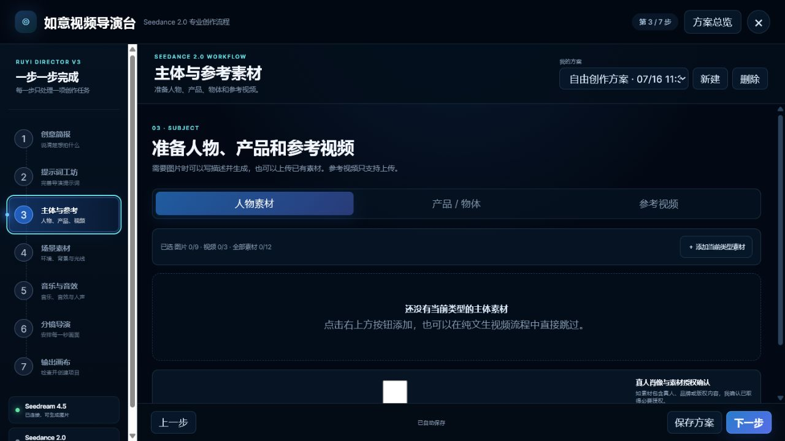
图 24 第3步：主体与参考界面
预期结果 主体素材进入方案并可在分镜中选择。
注意事项 涉及生成的操作会受模型配置、素材规格、会员点数和网络状态影响。
常见问题｜如果按钮不可用，先检查登录、编辑权、必填项和素材状态，再刷新页面重试。

第4步：场景素材
用途 确定环境、背景、时间和光线。
准备条件 已登录如意TV，并确认当前页面允许编辑。
操作步骤
- 新建场景并写环境描述。
- 选择本地上传或按页面能力生成场景图。
- 确认比例、光线和主体活动空间。
- 把最终场景标记为分镜可用。
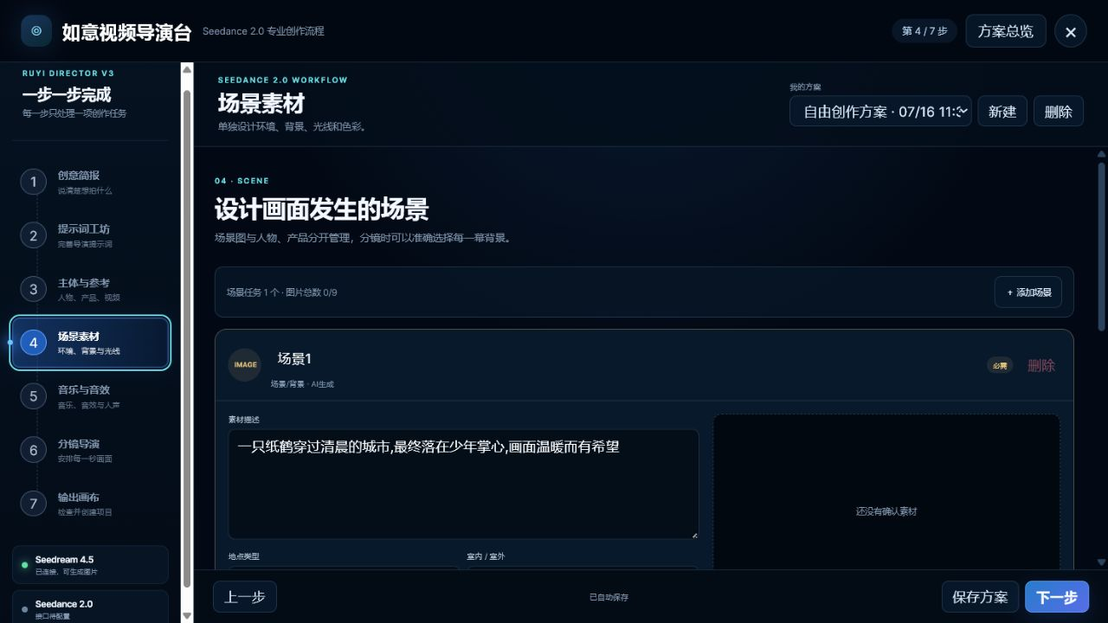
图 25 第4步：场景素材界面
预期结果 至少一份场景素材通过规则检查。
注意事项 涉及生成的操作会受模型配置、素材规格、会员点数和网络状态影响。
常见问题｜如果按钮不可用，先检查登录、编辑权、必填项和素材状态，再刷新页面重试。

第5步：音乐、音效与人声
用途 设计短片的声音层。
准备条件 已登录如意TV，并确认当前页面允许编辑。
操作步骤
- 选择文字生成方向或上传音频。
- 填写情绪、节奏、配器、环境声和人声说明。
- 检查时长和版权来源。
- 决定是否让分镜跟随音乐重拍。
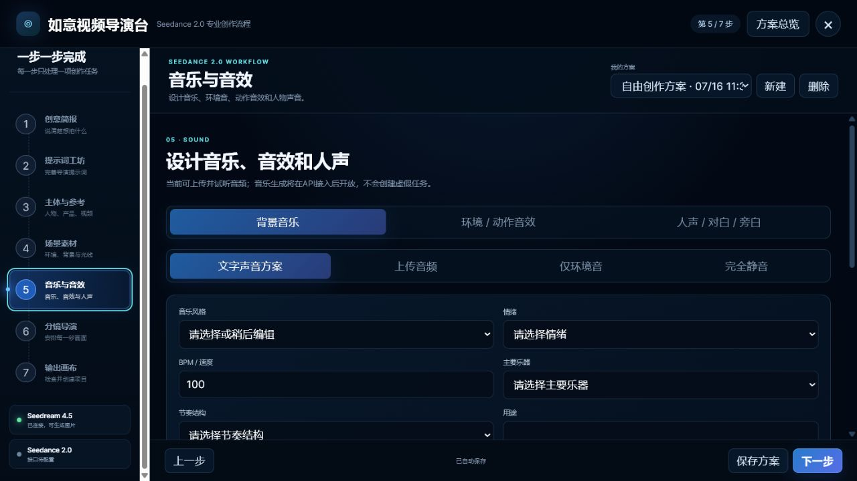
图 26 第5步：音乐、音效与人声界面
预期结果 声音方案能够被分镜引用。
注意事项 涉及生成的操作会受模型配置、素材规格、会员点数和网络状态影响。
常见问题｜如果按钮不可用，先检查登录、编辑权、必填项和素材状态，再刷新页面重试。

第6步：分镜导演
用途 把每一秒安排到镜头、素材、景别、运镜和声音。
准备条件 已登录如意TV，并确认当前页面允许编辑。
操作步骤
- 按总时长自动生成或手动添加镜头。
- 为每个镜头填写开始/结束秒和动作。
- 选择主体、场景、声音、景别、运镜、速度与转场。
- 检查镜头是否连续覆盖总时长。
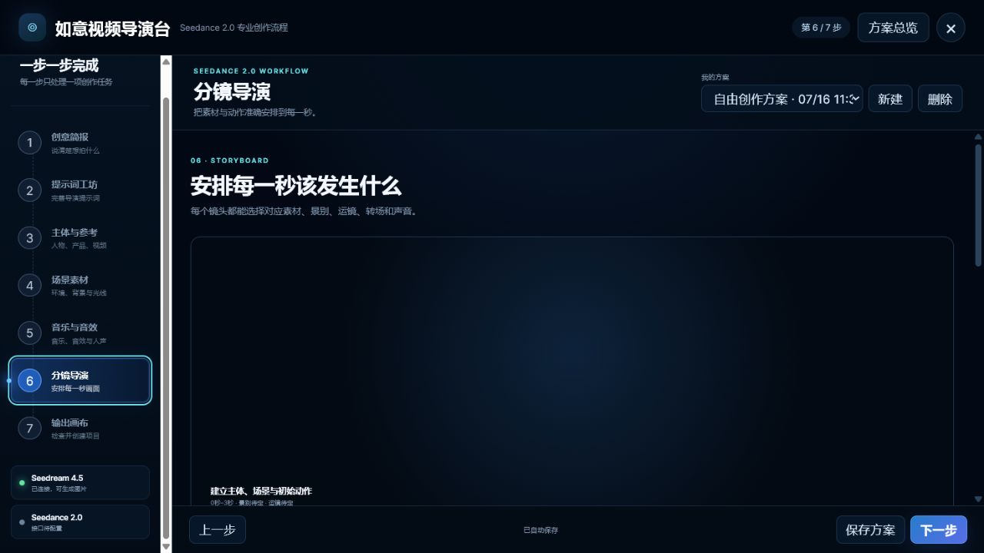
图 27 第6步：分镜导演界面
预期结果 时间轴没有空档或重叠，镜头信息可执行。
注意事项 涉及生成的操作会受模型配置、素材规格、会员点数和网络状态影响。
常见问题｜如果按钮不可用，先检查登录、编辑权、必填项和素材状态，再刷新页面重试。

第7步：规则检查与创建画布
用途 在生成项目前一次性发现缺失信息。
准备条件 已登录如意TV，并确认当前页面允许编辑。
操作步骤
- 逐项阅读创意、提示词、素材、声音和分镜摘要。
- 处理规则检查中的必修项与建议项。
- 确认“创建到画布”变为可用。
- 创建后进入独立画布，再检查节点与连接。
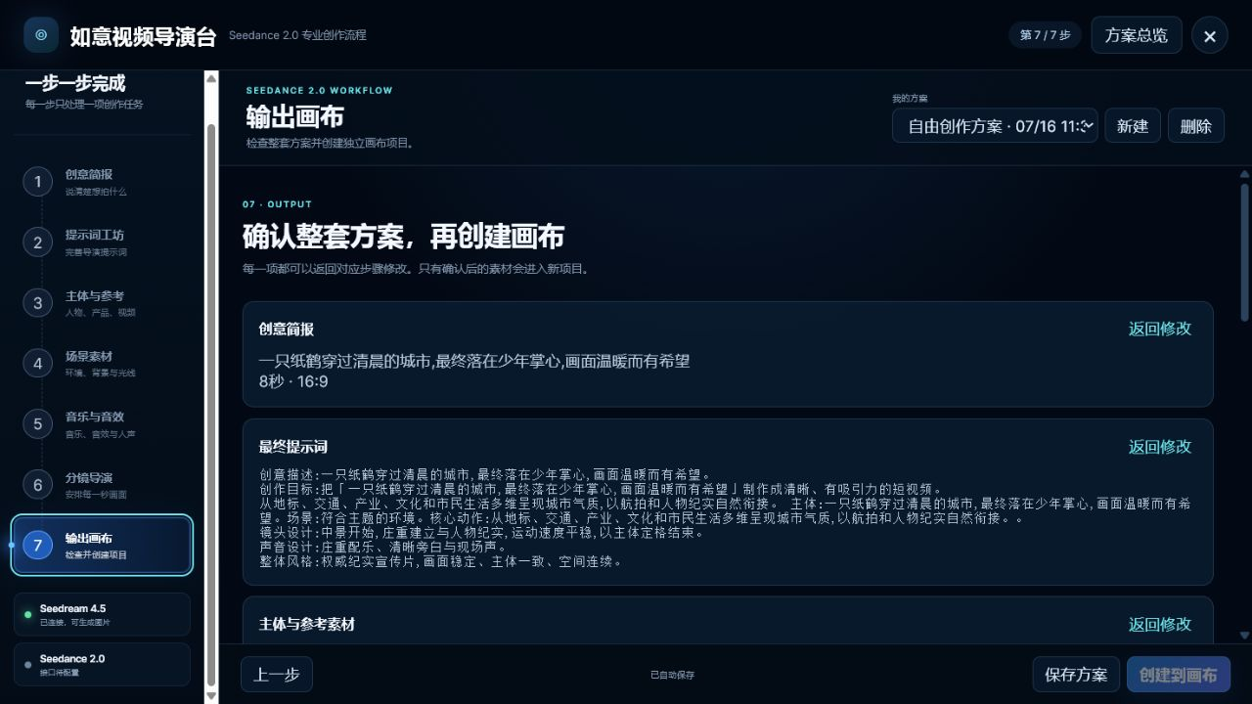
图 28 第7步：规则检查与创建画布界面
预期结果 只有通过必要规则的方案才能创建到画布。
注意事项 创建到画布不会自动生成付费内容；仍需在画布确认模型、规格和点数。
常见问题｜如果按钮不可用，先检查登录、编辑权、必填项和素材状态，再刷新页面重试。

10

第10章 3D导演台
用三维场景预演人物、物体、机位和构图，再把截图送回画布。
本章目标 完成本章后，你可以独立完成：进入3D导演台、人物、群众与物体、模型导入与素材安全、姿势与对象调整、机位、景别与摄像机位置、截图并发送到画布。

进入3D导演台
用途 从画布创建独立的3D场景节点。
准备条件 已登录如意TV，并确认当前页面允许编辑。
操作步骤
- 在左侧工具箱点击“3D”。
- 给节点命名并保存项目。
- 点击“打开3D导演台”。
- 首次打开时等待浏览器加载图形资源。
图 29 进入3D导演台界面
预期结果 节点显示对象、机位和截图统计。
注意事项 涉及生成的操作会受模型配置、素材规格、会员点数和网络状态影响。
常见问题｜如果按钮不可用，先检查登录、编辑权、必填项和素材状态，再刷新页面重试。

人物、群众与物体
用途 向场景中添加叙事主体和环境元素。
准备条件 已登录如意TV，并确认当前页面允许编辑。
操作步骤
- 从人物、群众或物体分类选择对象。
- 拖动对象调整位置、旋转和缩放。
- 使用分组保持多人或道具关系。
- 给关键对象命名，便于后续选择。
预期结果 场景对象层级清晰，关键主体可被单独控制。
注意事项 涉及生成的操作会受模型配置、素材规格、会员点数和网络状态影响。
常见问题｜如果按钮不可用，先检查登录、编辑权、必填项和素材状态，再刷新页面重试。

模型导入与素材安全
用途 导入自有3D模型并避免格式或权限问题。
准备条件 已登录如意TV，并确认当前页面允许编辑。
操作步骤
- 在导入前确认模型来源和版权。
- 按页面支持格式选择本地模型文件。
- 等待解析完成，检查材质、比例和朝向。
- 失败时换用更简单模型或重新导出。
预期结果 模型可在场景中显示并参与构图。
注意事项 大型模型会增加加载压力；不要上传来源不明的可执行内容。
常见问题｜如果按钮不可用，先检查登录、编辑权、必填项和素材状态，再刷新页面重试。

姿势与对象调整
用途 让人物动作和道具关系符合镜头。
准备条件 已登录如意TV，并确认当前页面允许编辑。
操作步骤
- 选中人物后选择基础姿势。
- 调整位置、朝向和尺度。
- 让手部、脚部和道具避免穿插。
- 从多个视角检查轮廓与遮挡。
预期结果 主体姿势在目标机位下自然可读。
注意事项 涉及生成的操作会受模型配置、素材规格、会员点数和网络状态影响。
常见问题｜如果按钮不可用，先检查登录、编辑权、必填项和素材状态，再刷新页面重试。

机位、景别与摄像机位置
用途 通过相机决定最终画面，并在不改变原注视目标的前提下调整机位位置。
准备条件 已登录如意TV，并确认当前页面允许编辑。
操作步骤
- 在导演视角点击场景中的机位、左侧对象树机位或右侧机位卡片；此时只会选中机位，不会自动进入机位视角。
- 选中机位后使用 X/Y/Z 移动手柄调整位置；摄像机只允许移动，旋转和缩放会自动禁用。
- 拖动时观察机位图标、视锥和预览同步更新；系统会持续朝向原固定目标或跟随目标，不会改写注视对象。
- 需要检查最终构图时，再单独点击“进入机位视角”。
- 使用撤销/重做比较移动前后的位置；创建截图前确认变换手柄和辅助元素已经隐藏。
预期结果 摄像机位置得到调整，原注视点、跟随设置、景别和目标关系保持不变。
注意事项 按景别新建机位后自动进入预览属于既有流程；对现有机位的普通选择不会强制切换视角。截图和导出不会包含摄像机手柄、视锥、网格或编辑标签。
常见问题｜如果按钮不可用，先检查登录、编辑权、必填项和素材状态，再刷新页面重试。

截图并发送到画布
功能状态 若浏览器不支持 WebGL 或资源未加载，3D编辑器可能无法正常显示；请更新浏览器和显卡驱动。
用途 把3D预演结果转成图片参考。
准备条件 已登录如意TV，并确认当前页面允许编辑。
操作步骤
- 切换到目标机位并清理选中框。
- 创建截图并确认比例。
- 回到3D节点查看截图统计。
- 从输出端口连接到图片或视频节点。
图 30 截图并发送到画布界面
预期结果 截图作为参考图片进入后续生成流程。
注意事项 涉及生成的操作会受模型配置、素材规格、会员点数和网络状态影响。
常见问题｜如果按钮不可用，先检查登录、编辑权、必填项和素材状态，再刷新页面重试。

11

第11章 素材、角色、历史与项目协作
让媒体、角色、生成记录和编辑权保持可追踪。
本章目标 完成本章后，你可以独立完成：素材库、角色库、运镜库与生成历史、项目编辑权、刷新、跨设备与媒体恢复。

素材库
用途 集中查看本地上传与项目媒体。
准备条件 已登录如意TV，并确认当前页面允许编辑。
操作步骤
- 点击画布底部“素材库”，依次查看“场景素材”“道具素材”“我的素材”“我的收藏”。
- 场景和道具是全站官方图片，可不收藏直接使用；普通用户不能向官方分类上传。
- 点击官方素材可加入当前节点或创建独立图片节点；收藏只记录当前账号关系，不复制平台原图。
- “我的素材/我的收藏”按账号隔离；官方素材进入画布时按版本生成账号媒体副本，下架不影响既有节点。
图 31 素材库界面
预期结果 素材可重复使用且来源清楚。
注意事项 涉及生成的操作会受模型配置、素材规格、会员点数和网络状态影响。
常见问题｜如果按钮不可用，先检查登录、编辑权、必填项和素材状态，再刷新页面重试。

角色库
用途 复用角色立绘、设定和引用。
准备条件 已登录如意TV，并确认当前页面允许编辑。
操作步骤
- 打开“角色库”，依次查看“真人人像”“古装真人”“动漫”“3D”“我的上传”“我的收藏”。
- 前四类均为全站官方图片，可不收藏直接添加；普通用户不能向官方分类上传。
- 官方角色可插入提示词、添加到参考或创建图片节点；收藏仅用于个人整理。
- “我的上传/我的收藏”按账号隔离；取消收藏不会影响已经添加到项目的节点。
图 32 角色库界面
预期结果 角色名称与媒体参考同步进入节点。
注意事项 涉及生成的操作会受模型配置、素材规格、会员点数和网络状态影响。
常见问题｜如果按钮不可用，先检查登录、编辑权、必填项和素材状态，再刷新页面重试。

运镜库与生成历史
用途 复用镜头语言并追踪生成任务。
准备条件 已登录如意TV，并确认当前页面允许编辑。
操作步骤
- 从视频节点打开运镜预设。
- 查看预览后插入提示词。
- 在历史记录中核对生成时间、模型和状态。
- 对失败任务记录错误，不要盲目重复提交。
预期结果 镜头设计和生成结果可回溯。
注意事项 涉及生成的操作会受模型配置、素材规格、会员点数和网络状态影响。
常见问题｜如果按钮不可用，先检查登录、编辑权、必填项和素材状态，再刷新页面重试。

项目编辑权
用途 避免同一项目在多设备同时覆盖，并理解服务更新后的自动恢复。
准备条件 已登录如意TV，并确认当前页面允许编辑。
操作步骤
- 打开项目后正常编辑；页面会在后台续期当前项目的独占编辑权。
- 若服务短暂重启、网络瞬断或页面从后台恢复，先等待“服务更新中，正在自动恢复”提示自行消失。
- 恢复完成后，首次受保护保存会自动重试一次；无需反复刷新、重新打开或清空项目。
- 只有页面明确提示项目正被其他页面或设备编辑时，才关闭同账号的其他画布标签页或设备。
- 真实冲突释放后重新检查并保存；认证失效时按页面提示重新登录。
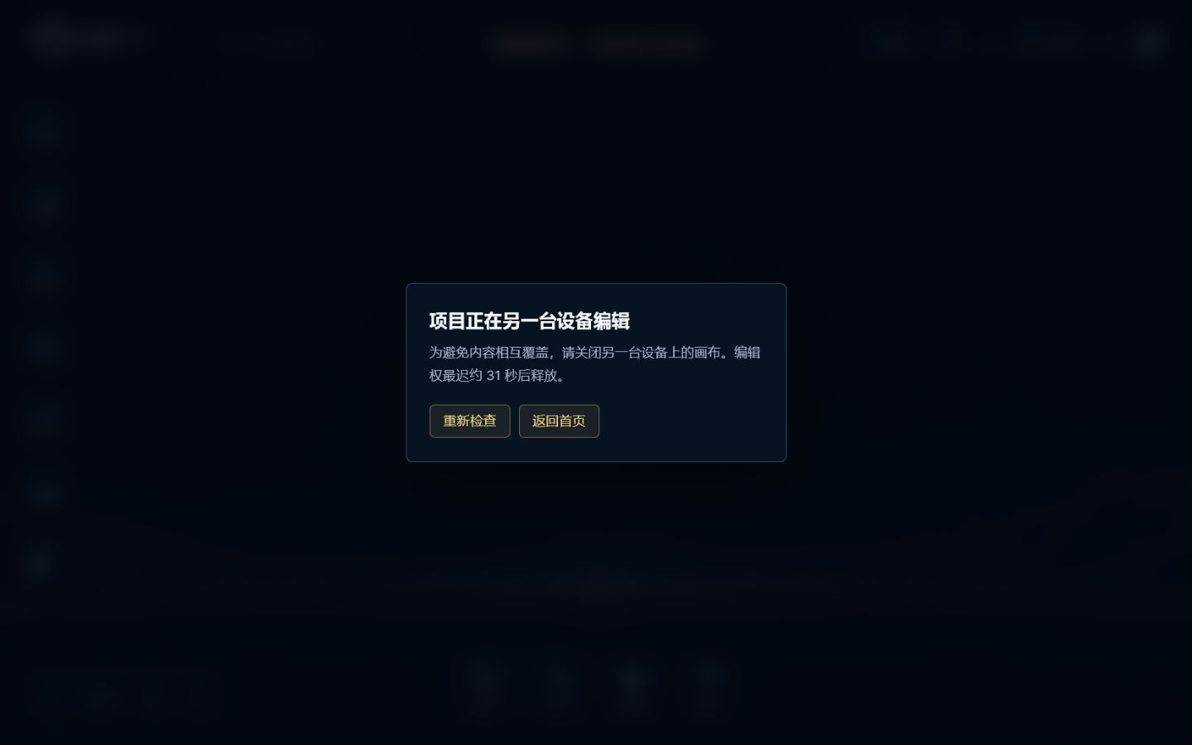
图 33 项目编辑权界面
预期结果 短暂服务中断自动恢复；真实竞争编辑者仍被阻止，项目不会被多个页面同时覆盖。
注意事项 自动恢复不会绕过登录、账号所有权或真实编辑权冲突。不要通过清空生产数据、站点存储或重建项目来绕过编辑权。
常见问题｜如果按钮不可用，先检查登录、编辑权、必填项和素材状态，再刷新页面重试。

刷新、跨设备与媒体恢复
用途 理解项目 JSON 与大媒体的不同保存位置。
准备条件 已登录如意TV，并确认当前页面允许编辑。
操作步骤
- 编辑后先保存，再刷新验证。
- 跨设备时确认项目结构已同步。
- 本地上传的大媒体可能只在原设备浏览器中存在。
- 需要跨设备时，重新上传或使用平台已持久化的媒体。
预期结果 知道哪些内容可跨设备、哪些需重新提供文件。
注意事项 浏览器隐私模式、清理站点数据或存储不足会影响本地媒体。
常见问题｜如果按钮不可用，先检查登录、编辑权、必填项和素材状态，再刷新页面重试。

12

第12章 模板与图片社区
使用、发布和互动，并理解八类图片模板与排序规则。
本章目标 完成本章后，你可以独立完成：使用模板、八类图片模板、发布视频模板、发布图片模板、提示词、关键词与下载权限、点赞、收藏、关注与排序、举报图片模板。

使用模板
用途 复制公开模板为自己的独立画布。
准备条件 已登录如意TV，并确认当前页面允许编辑。
操作步骤
- 在模板中心打开目标模板。
- 阅读模板说明、作者、提示词和下载权限。
- 点击使用模板，等待复制完成。
- 进入自己的项目后重命名并修改。
图 34 使用模板界面
预期结果 得到独立副本，不会修改作者原模板。
注意事项 涉及生成的操作会受模型配置、素材规格、会员点数和网络状态影响。
常见问题｜如果按钮不可用，先检查登录、编辑权、必填项和素材状态，再刷新页面重试。

八类图片模板
用途 按用途浏览产品宣传、电商主图、头像/角色、海报/封面、信息图、分镜漫画、游戏资产和 App/Web 设计。
准备条件 已登录如意TV，并确认当前页面允许编辑。
操作步骤
- 进入模板中心并选择“图片模板”。
- 在八个分类按钮中选择目标类型。
- 向下滚动持续浏览官方与用户作品。
- 点击卡片复制提示词或查看互动。
图 35 八类图片模板界面
预期结果 页面是统一、持续向下延伸的图片流，不再额外出现“社区图片模板”分区。
注意事项 涉及生成的操作会受模型配置、素材规格、会员点数和网络状态影响。
常见问题｜如果按钮不可用，先检查登录、编辑权、必填项和素材状态，再刷新页面重试。

发布视频模板
用途 把成片和冻结画布发布为可复用模板。
准备条件 已登录如意TV，并确认当前页面允许编辑。
操作步骤
- 在画布确认项目、成片和节点结构。
- 打开顶部发布菜单，选择“发布模板”。
- 填写标题、分类、封面、说明和权限。
- 本地模板视频请导出为 H.264 编码的 MP4，最长 30 秒；横版和竖版均可正常发布。提交后到模板中心或个人中心检查状态。
预期结果 其他用户可复制冻结画布到自己的账号。
注意事项 发布前移除隐私数据、密钥、无授权素材和内部说明。
常见问题｜模板视频若提示时长不可读或编码不兼容，请重新导出为 H.264 MP4；HEVC/H.265、超过 30 秒和伪装 MP4 会被明确拒绝。

发布图片模板
用途 上传图片与完整提示词到指定分类。
准备条件 已登录如意TV，并确认当前页面允许编辑。
操作步骤
- 打开画布顶部发布菜单，选择“发布图片模板”。
- 填写模板名称和八类中的一个分类。
- 填写完整提示词、搜索关键词，并选择画布图片或本地图片。
- 设置是否允许下载原图，确认后发布。
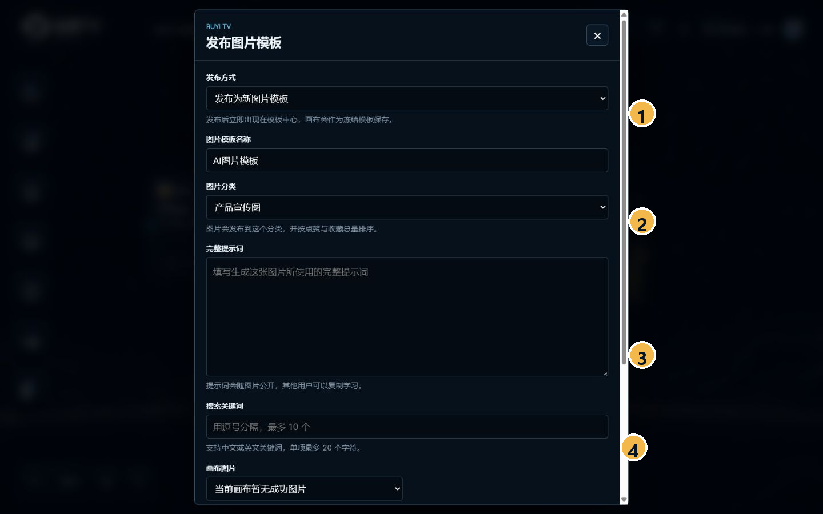
图 36 发布图片模板界面
①发布方式/名称与分类 ②完整提示词 ③画布图片或本地上传 ④下载权限与提交
预期结果 图片进入对应分类，并展示作者与互动信息。
注意事项 涉及生成的操作会受模型配置、素材规格、会员点数和网络状态影响。
常见问题｜如果按钮不可用，先检查登录、编辑权、必填项和素材状态，再刷新页面重试。

提示词、关键词与下载权限
用途 让图片模板可搜索、可学习且权限明确。
准备条件 已登录如意TV，并确认当前页面允许编辑。
操作步骤
- 提示词填写生成时使用的完整描述。
- 关键词使用简短、准确的中英文词组。
- 允许下载时确认自己拥有原图分发权。
- 关闭下载后，详情页不向其他用户提供原图入口。
预期结果 模板信息可被理解和搜索，下载范围符合作者选择。
注意事项 涉及生成的操作会受模型配置、素材规格、会员点数和网络状态影响。
常见问题｜如果按钮不可用，先检查登录、编辑权、必填项和素材状态，再刷新页面重试。

点赞、收藏、关注与排序
用途 用社区互动发现更受欢迎的图片。
准备条件 已登录如意TV，并确认当前页面允许编辑。
操作步骤
- 在图片卡片查看作者头像和名称。
- 点击点赞或收藏，再次点击可取消。
- 点击关注接收作者后续内容。
- 热门顺序依据点赞与收藏总量计算；同分时以页面当前规则为准。
预期结果 互动计数和个人中心列表同步更新。
注意事项 不要用批量账号或自动化方式操纵排序。
常见问题｜如果按钮不可用，先检查登录、编辑权、必填项和素材状态，再刷新页面重试。

举报图片模板
用途 对侵权、隐私或违规内容提交人工审核线索。
准备条件 已登录如意TV，并确认当前页面允许编辑。
操作步骤
- 点击图片卡片的举报按钮。
- 选择最符合问题的原因。
- 填写客观、可核查的补充说明。
- 提交后到消息中心查看举报进度。
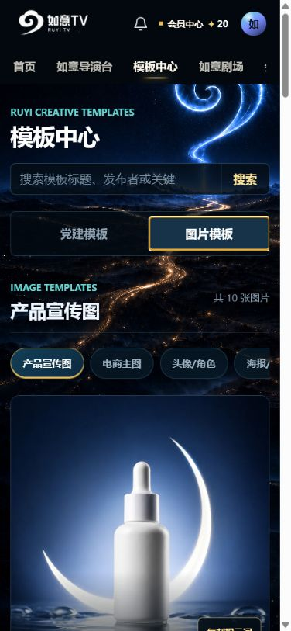
图 37 举报图片模板界面
预期结果 平台生成举报记录，不会仅因举报数量自动下架。
注意事项 涉及生成的操作会受模型配置、素材规格、会员点数和网络状态影响。
常见问题｜如果按钮不可用，先检查登录、编辑权、必填项和素材状态，再刷新页面重试。

13

第13章 作品发布与社区互动
发布作品与创作过程，使用评论、回复、弹幕、表情和举报。
本章目标 完成本章后，你可以独立完成：发布作品与创作过程、作品详情、点赞与收藏、评论、回复与自定义表情、弹幕与弹幕列表、举报与作品管理。

发布作品与创作过程
用途 把画布结果公开到如意剧场。
准备条件 已登录如意TV，并确认当前页面允许编辑。
操作步骤
- 保存项目并选择一个成功的图片或视频结果。
- 打开顶部发布菜单，选择“在如意TV上发布”。
- 填写标题、封面、说明和允许展示的创作过程。
- 提交后在个人中心和如意剧场确认。
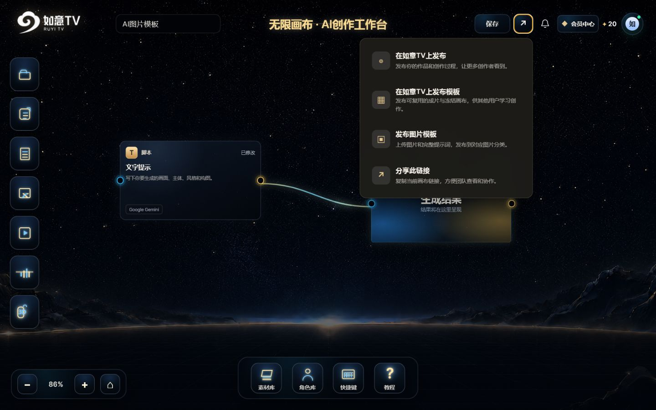
图 38 发布作品与创作过程界面
预期结果 公开作品卡片显示作者、标题和互动入口。
注意事项 涉及生成的操作会受模型配置、素材规格、会员点数和网络状态影响。
常见问题｜如果按钮不可用，先检查登录、编辑权、必填项和素材状态，再刷新页面重试。

作品详情、点赞与收藏
用途 从作品详情完成核心互动。
准备条件 已登录如意TV，并确认当前页面允许编辑。
操作步骤
- 在如意剧场点击作品卡片。
- 检查作者、日期、标题和媒体播放。
- 使用点赞、收藏和关注按钮。
- 若作品提供创作过程，可从详情进入查看。
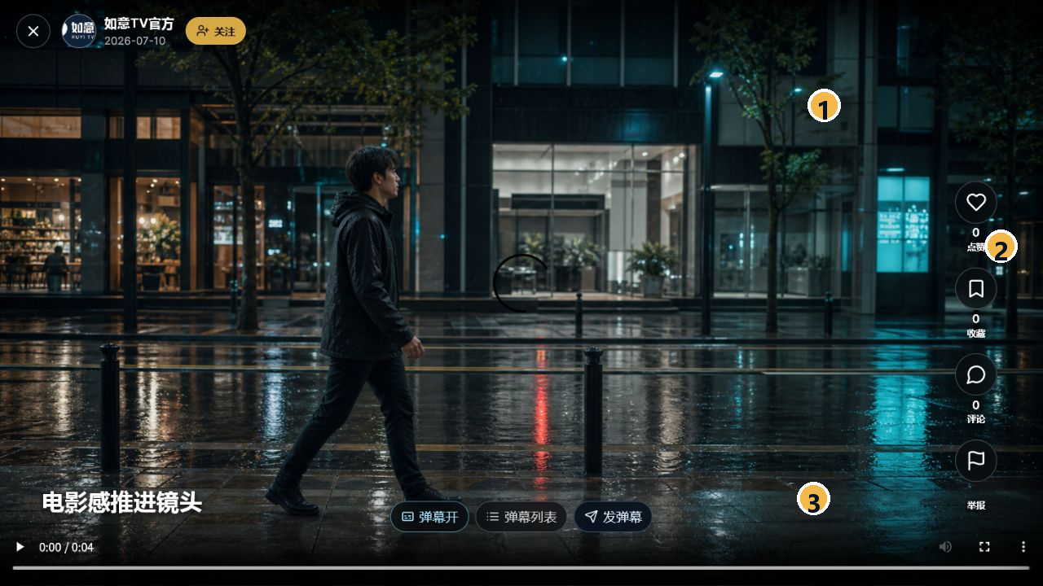
图 39 作品详情、点赞与收藏界面
①作者与标题 ②点赞/收藏/评论/举报 ③评论、弹幕和表情区域
预期结果 互动状态即时反馈并计入个人列表。
注意事项 涉及生成的操作会受模型配置、素材规格、会员点数和网络状态影响。
常见问题｜如果按钮不可用，先检查登录、编辑权、必填项和素材状态，再刷新页面重试。

评论、回复与自定义表情
用途 围绕作品进行有上下文的交流。
准备条件 已登录如意TV，并确认当前页面允许编辑。
操作步骤
- 在评论输入框写下与作品相关的内容。
- 需要回复时点选目标评论，确认回复对象。
- 从表情按钮选择平台表情；自定义表情须符合格式和内容规则。
- 发布后检查文字、回复关系和表情显示。
预期结果 评论出现在作品详情并计入评论数。
注意事项 不要发布手机号、微信号、住址或其他人的个人信息。
常见问题｜如果按钮不可用，先检查登录、编辑权、必填项和素材状态，再刷新页面重试。

弹幕与弹幕列表
用途 在视频时间点发送短消息。
准备条件 已登录如意TV，并确认当前页面允许编辑。
操作步骤
- 播放视频并停在目标时间。
- 点击“发弹幕”，输入简短内容。
- 用“弹幕开/关”控制画面显示。
- 打开弹幕列表查看时间、内容并举报问题弹幕。
预期结果 弹幕与视频时间对应，关闭后不遮挡画面。
注意事项 涉及生成的操作会受模型配置、素材规格、会员点数和网络状态影响。
常见问题｜如果按钮不可用，先检查登录、编辑权、必填项和素材状态，再刷新页面重试。

举报与作品管理
用途 处理违规内容并管理自己的公开作品。
准备条件 已登录如意TV，并确认当前页面允许编辑。
操作步骤
- 举报时选择准确原因并补充事实。
- 不要提交无关或重复举报。
- 作者从个人中心管理发布状态、标题或删除。
- 处理结果和申诉入口以消息中心通知为准。
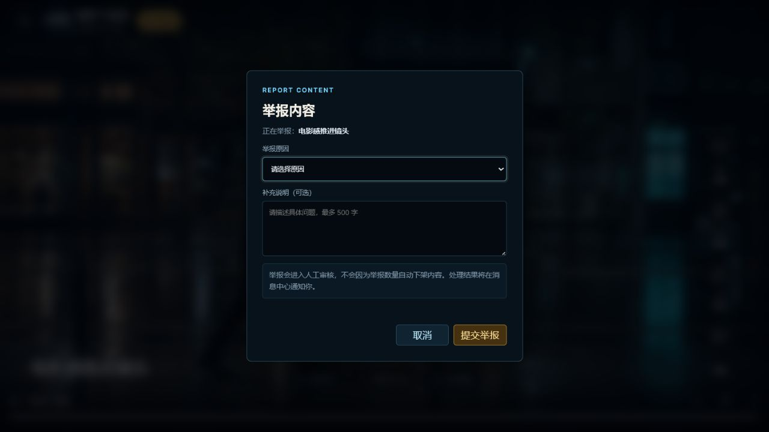
图 40 举报与作品管理界面
预期结果 举报进入人工审核；作者能区分隐藏、删除和公开状态。
注意事项 涉及生成的操作会受模型配置、素材规格、会员点数和网络状态影响。
常见问题｜如果按钮不可用，先检查登录、编辑权、必填项和素材状态，再刷新页面重试。

14

第14章 个人中心、消息、会员与客服
查看作品与互动记录，理解点数、通知、举报进度和申诉。
本章目标 完成本章后，你可以独立完成：个人中心与作品分类、消息通知、举报进度与申诉、会员点数与客服。

个人中心与作品分类
用途 查看我的发布、点赞视频和收藏视频。
准备条件 已登录如意TV，并确认当前页面允许编辑。
操作步骤
- 点击头像进入个人中心。
- 核对粉丝、关注、画布使用人数和获赞统计。
- 切换“我的发布/点赞视频/收藏视频”。
- 从作品卡片进入详情或管理。
图 41 个人中心与作品分类界面
预期结果 个人创作与互动记录集中可查。
注意事项 涉及生成的操作会受模型配置、素材规格、会员点数和网络状态影响。
常见问题｜如果按钮不可用，先检查登录、编辑权、必填项和素材状态，再刷新页面重试。

消息通知
用途 查看官方通知、互动消息和举报进度。
准备条件 已登录如意TV，并确认当前页面允许编辑。
操作步骤
- 点击顶部通知或进入消息中心。
- 按“全部/官方通知/互动消息/举报进度”筛选。
- 打开消息查看关联作品或处理说明。
- 确认后标记已读，必要时加载更多。
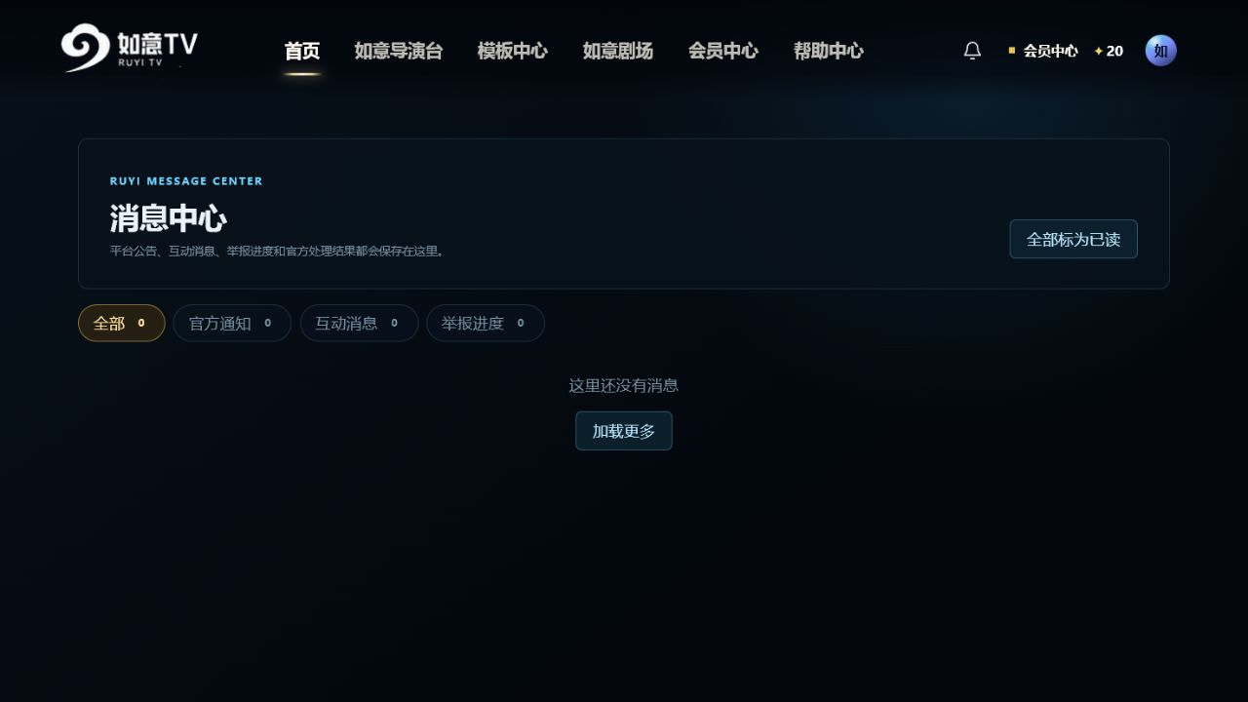
图 42 消息通知界面
预期结果 未读数量减少，重要处理记录仍保存在列表中。
注意事项 涉及生成的操作会受模型配置、素材规格、会员点数和网络状态影响。
常见问题｜如果按钮不可用，先检查登录、编辑权、必填项和素材状态，再刷新页面重试。

举报进度与申诉
用途 对平台处理结果进行跟踪和一次性申诉。
准备条件 已登录如意TV，并确认当前页面允许编辑。
操作步骤
- 从消息中心打开举报或处罚通知。
- 阅读规则、证据时间点、影响和申诉期限。
- 有异议时填写事实、理由与必要证明。
- 提交后等待复核，不要重复创建相同申诉。
预期结果 申诉拥有明确状态和时间线。
注意事项 具体申诉次数和期限以通知页面为准。
常见问题｜如果按钮不可用，先检查登录、编辑权、必填项和素材状态，再刷新页面重试。

会员点数与客服
用途 理解点数显示并选择正确支持入口。
准备条件 已登录如意TV，并确认当前页面允许编辑。
操作步骤
- 在顶部查看会员点数。
- 生成前阅读可能的点数提示。
- 从会员中心查看当前权益与记录。
- 账号、支付或功能问题从帮助中心或官方客服入口联系。
预期结果 能区分点数不足、模型未配置和普通界面问题。
注意事项 不要把验证码、密码、密钥或完整支付信息发送给非官方人员。
常见问题｜如果按钮不可用，先检查登录、编辑权、必填项和素材状态，再刷新页面重试。

15

第15章 故障排查
按“状态—输入—权限—网络—配置”顺序定位问题。
本章目标 完成本章后，你可以独立完成：登录与验证码问题、编辑权冲突、素材失效与刷新后丢失、规格未通过与校验服务异常、生成失败与权限错误、移动端操作与性能。

登录与验证码问题
用途 解决收不到验证码、过期或登录未生效。
准备条件 已登录如意TV，并确认当前页面允许编辑。
操作步骤
- 确认手机号/邮箱填写正确。
- 等待倒计时结束后再请求一次。
- 检查垃圾邮箱、短信拦截和网络。
- 仍失败时记录时间和页面提示，联系官方客服。
预期结果 问题能归类为输入、频率、收件渠道或服务配置。
注意事项 涉及生成的操作会受模型配置、素材规格、会员点数和网络状态影响。
常见问题｜如果按钮不可用，先检查登录、编辑权、必填项和素材状态，再刷新页面重试。

编辑权冲突
用途 区分可自动恢复的临时中断与真实的多页面写入冲突。
准备条件 已登录如意TV，并确认当前页面允许编辑。
操作步骤
- 若只看到“服务更新中，正在自动恢复”，保持页面打开并等待；网络恢复、页面重新可见或浏览器返回时会立即补一次续期。
- 自动恢复后再保存一次，系统会对首次编辑权失效请求安全重试一次。
- 若明确提示项目被其他页面或设备占用，关闭同账号的其他画布标签页和设备。
- 等待编辑权释放后点击重新检查；进入后立即保存，并避免再次同时打开同一项目。
- 若页面要求重新登录，完成登录后再从首页打开项目。
图 43 编辑权冲突界面
预期结果 临时服务中断不再误报为阻断；真实冲突解除后恢复单设备写入。
注意事项 真实的其他编辑者冲突不会被自动恢复绕过。连续出现相同阻断时，请记录项目名称、发生时间和完整提示后联系官方客服。
常见问题｜如果按钮不可用，先检查登录、编辑权、必填项和素材状态，再刷新页面重试。

素材失效与刷新后丢失
用途 找回本地媒体或重新建立引用。
准备条件 已登录如意TV，并确认当前页面允许编辑。
操作步骤
- 先检查素材库和原设备浏览器。
- 确认没有清理站点数据或使用隐私模式。
- 重新上传原文件并替换失效引用。
- 保存后刷新再次验证。
预期结果 节点重新指向有效媒体。
注意事项 项目结构同步不代表本地大文件自动跨设备同步。
常见问题｜如果按钮不可用，先检查登录、编辑权、必填项和素材状态，再刷新页面重试。

规格未通过与校验服务异常
用途 区分素材本身不合格和校验服务不可用。
准备条件 已登录如意TV，并确认当前页面允许编辑。
操作步骤
- 阅读失败项：格式、尺寸、比例、文件大小、时长或媒体损坏。
- 若是素材问题，按提示重新导出。
- 若显示服务异常，保留素材并稍后重试。
- 不要通过改扩展名伪装格式，也不要把规格结论当成内容安全审核。
预期结果 能决定是修改文件还是等待服务恢复。
注意事项 涉及生成的操作会受模型配置、素材规格、会员点数和网络状态影响。
常见问题｜如果按钮不可用，先检查登录、编辑权、必填项和素材状态，再刷新页面重试。

生成失败与权限错误
用途 减少重复提交并保留证据。
准备条件 已登录如意TV，并确认当前页面允许编辑。
操作步骤
- 确认登录、项目编辑权、会员点数和模型状态。
- 检查当前模式必填素材与上限。
- 复制错误提示、任务时间和节点设置。
- 只修正明确问题后重试一次。
预期结果 故障记录足够客服或开发人员复现。
注意事项 不要把生产密钥、内部端点或完整个人数据放进截图和反馈。
常见问题｜如果按钮不可用，先检查登录、编辑权、必填项和素材状态，再刷新页面重试。

移动端操作与性能
用途 在小屏上完成查看和轻量编辑。
准备条件 已登录如意TV，并确认当前页面允许编辑。
操作步骤
- 优先使用竖屏查看首页、模板和消息。
- 触屏空白处单指平移；桌面普通滚轮移动，Ctrl/Cmd+滚轮缩放。
- 复杂连线、3D和多素材编辑转到桌面端。
- 连线默认静态，仅悬停单条线时显示流光；卡顿时关闭其他标签页。
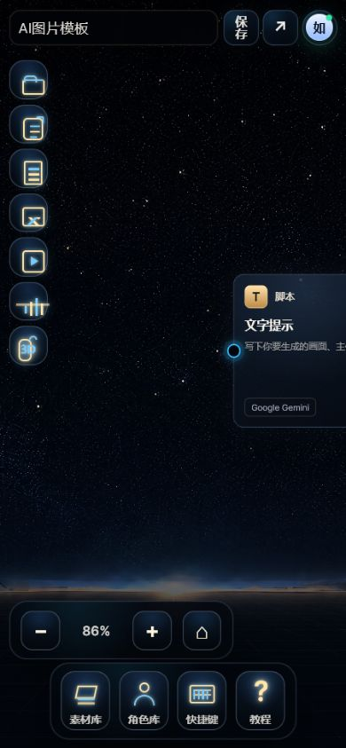
图 44 移动端操作与性能界面
预期结果 手机端不再因画布缩放或面板遮挡而误操作。
注意事项 涉及生成的操作会受模型配置、素材规格、会员点数和网络状态影响。
常见问题｜如果按钮不可用，先检查登录、编辑权、必填项和素材状态，再刷新页面重试。

16

第16章 附录与安全提醒
把常用快捷键、状态含义、术语和安全边界集中到最后。
本章目标 完成本章后，你可以独立完成：快捷键表、功能状态与术语表、安全使用清单。

快捷键表
用途 快速查找画布键盘与鼠标组合操作。
准备条件 已登录如意TV，并确认当前页面允许编辑。
操作步骤
- Esc：关闭图片预览、节点浮层、快捷键面板和右键菜单，或取消正在连接的线。
- Delete/Backspace：删除单个节点或整个框选组；Ctrl/Cmd+Z：恢复最近一次删除，当前页面最多连续恢复 20 次。
- Ctrl/Cmd+C 与 Ctrl/Cmd+V：复制、粘贴单个节点或整个框选组，并保留组内连线。
- Alt+Enter：放大提示词；滚轮移动；Shift+滚轮横移；Ctrl/Cmd+滚轮缩放。
- 空格+左拖或中键：平移；空白左拖：框选；拖动整体框：移动整组；桌面文件拖入：创建素材；“图片结果”行的下载/放大图标：保存或预览原图。
图 45 快捷键表界面
预期结果 遇到操作问题时先查快捷键面板。
注意事项 涉及生成的操作会受模型配置、素材规格、会员点数和网络状态影响。
常见问题｜如果按钮不可用，先检查登录、编辑权、必填项和素材状态，再刷新页面重试。

功能状态与术语表
用途 理解“未配置、校验中、生成中、成功、失败、冻结画布”等词。
准备条件 已登录如意TV，并确认当前页面允许编辑。
操作步骤
- 未配置：外部能力或账号尚未连接。
- 校验中：正在检查素材，尚不可生成。
- 生成中：任务已提交，等待结果。
- 冻结画布：模板副本保留结构，使用后在自己账号独立修改。
预期结果 不会把依赖配置的能力误认为已经可用。
注意事项 涉及生成的操作会受模型配置、素材规格、会员点数和网络状态影响。
常见问题｜如果按钮不可用，先检查登录、编辑权、必填项和素材状态，再刷新页面重试。

安全使用清单
用途 保护账号、素材、版权和个人信息。
准备条件 已登录如意TV，并确认当前页面允许编辑。
操作步骤
- 不分享验证码、密码、生产密钥或内部端点。
- 不上传无授权真人、品牌、音乐、模型和作品。
- 发布前清理手机号、邮箱、住址和项目隐私。
- 对外部模型调用先确认点数、用途、内容和授权。
预期结果 创作、发布和反馈均不泄露敏感信息。
注意事项 管理员后台、服务器部署、生产密钥和内部运维不属于本版正文。
常见问题｜如果按钮不可用，先检查登录、编辑权、必填项和素材状态，再刷新页面重试。

附录A：快捷键速查表
快捷键/动作 | 作用
Esc | 关闭弹窗/面板、取消连线或框选
Delete / Backspace | 删除选中节点
Ctrl/Cmd + C | 复制选中节点
Ctrl/Cmd + V | 粘贴节点副本
Alt + Enter | 放大当前提示词编辑窗口
鼠标滚轮 | 上下移动；Shift+滚轮左右移动；Ctrl/Cmd+滚轮以指针位置缩放
空格 + 左拖 | 桌面端平移画布视口
鼠标中键拖动 | 桌面端平移画布视口
空白处左键拖动 | 立即框选一个或多个节点
拖动节点右侧圆点 | 建立参考连接

附录B：状态与术语速查
项目｜可保存、再次打开的独立画布工作区。
节点｜文字、图片、视频、音频、文档或3D场景模块。
参考连接｜上游节点向下游节点提供文字或媒体输入。
冻结画布｜模板发布时保存的结构快照；使用者复制后独立修改。
素材校验｜提交生成前检查格式、尺寸、时长、内容和资产状态。
依赖配置｜需要外部服务、模型密钥或平台权限；不代表当前一定可用。
生成中｜任务已提交但尚未完成。
失败｜任务结束但未得到结果，应先读取错误再重试。

附录C：发布前安全检查
- 账号：没有展示手机号、邮箱、验证码或他人账号。
- 项目：没有内部项目名、客户未公开信息或合同内容。
- 素材：真人肖像、品牌、音乐、字体、3D模型和参考作品已获得授权。
- 提示词：没有生产密钥、内部端点、管理员信息或敏感个人数据。
- 权限：下载开关、画布共享范围和创作过程展示符合预期。
- 质量：图片无异常肢体和错误标识；视频无闪烁、穿帮和声音错位。
- 费用：已确认模型、点数、规格与预计调用。
- 复核：由另一位可信成员或自己隔一段时间再次检查。
最后提醒 平台界面、模型能力和规则会持续更新。遇到与本指南不一致的地方，以页面当前提示、官方公告和客服回复为准。

